# Documents

+ [The latest in Machine Learning | Papers With Code](https://paperswithcode.com/)

+ [Paperswithcode](https://paperswithcode.com/paper/grouped-pointwise-convolutions-reduce?gad_source=1&gclid=Cj0KCQiA5-uuBhDzARIsAAa21T8o-aJiomp6c_wqos43nFxN9zdsCEDjM6b7bSMW7smb0D4xXA_YRp0aAvIGEALw_wcB) , [https://machinelearningcoban.com/ (Trang của Vũ Hữu Tiệp)](https://machinelearningcoban.com/)

+ Machine Learning cơ bản 2018 : Vũ Hữu Tiệp

+ Các thuật toán học máy – giải thích chi tiết, kiến thức toán,... và nhiều thứ khác nữa .

+ Deep learning cơ bản : Nguyễn Thanh Tuấn . [Blog | Deep Learning cơ bản (nttuan8.com)](https://nttuan8.com/) .

<https://github.com/nttuan8/DL_Tutorial> (Source code + dataset)

+ Bishop-Pattern-Recognition-and-Machine-Learning-2006.pdf

+ Deep Learning for Natural Language Processing.pdf

+ [Introduction - Hugging Face NLP Course](https://huggingface.co/learn/nlp-course/chapter1/1)

+ Tính Accurecy, Recall, F1-score : <https://www.miai.vn/2020/06/16/oanh-gia-model-ai-theo-cach-mi-an-lien-chuong-2-precision-recall-va-f-score/>

+ <https://github.com/AmoliR/nlp-for-book-recommendation>

+ Tran thu thập dataset : <https://app.activeloop.ai/public/> , <https://app.activeloop.ai/activeloop/lfw>

+ [WHAT IS TRANSFER LEARNING?](https://builtin.com/data-science/transfer-learning)

# Keywords

+ state-of-the-art (SOTA) : Hiện đại nhất

+ Artificial Neural Network (ANN) : Mạng thần kinh nhân tạo

+ Convolutional neural network (CNN) : Mạng nơ ron tích chập

+ [Getting started with Keras](https://keras.io/getting_started/)

+ Data visualization : Trực quan hóa dữ liệu

+ 7 Phương pháp đánh giá độ chính xác cho mô hình hồi quy

1. Mean Squared Error (MSE)
2. Mean Absolute Error (MAE)
3. R squared (R^2)
4. Adjusted R squared
5. Root Mean Squared Error (RMSE)
6. Mean Absolute Percentage Error (MAPE)
7. Mean Percentage Error (MPE)

# Plus

## Danh sách các thuật toán tối ưu hóa được sử dụng trong quá trình huấn luyện mạng neural network để tối ưu hóa hàm mất mát

SGD, Momentum, Adagrad, Adadelta, RMSprop và Adam không phải là hàm mất mát hoặc hàm kích hoạt, mà chúng là các thuật toán tối ưu hóa được sử dụng trong quá trình huấn luyện mạng neural network để tối ưu hóa hàm mất mát. Cụ thể:

1. **SGD (Stochastic Gradient Descent):** Là thuật toán tối ưu hóa đơn giản, trong đó gradient của hàm mất mát được tính dựa trên một mẫu dữ liệu ngẫu nhiên trong mỗi lần cập nhật.
2. **Momentum**: Cải tiến của SGD bằng cách giữ lại một phần của gradient trước đó để giúp quá trình hội tụ nhanh hơn và tránh trường hợp rơi vào các điểm tối thiểu cục bộ.
3. **Adagrad (Adaptive Gradient Algorithm):** Tối ưu hóa việc cập nhật trọng số bằng cách điều chỉnh tỷ lệ học (learning rate) cho từng tham số của mạng dựa trên tần suất xuất hiện của gradient của tham số đó.
4. **Adadelta:** Là phiên bản cải tiến của Adagrad, thay đổi cách tính toán tỷ lệ học và giảm vấn đề giảm tỷ lệ học quá nhanh trong quá trình huấn luyện.
5. **RMSprop (Root Mean Square Propagation):** Tối ưu hóa bằng cách chuẩn hóa gradient để điều chỉnh tỷ lệ học cho từng tham số theo tỷ lệ của bình phương các gradient trước đó.
6. **Adam (Adaptive Moment Estimation):** Kết hợp cả ý tưởng của Momentum và RMSprop. Nó tính toán gradient với momentum như trong Momentum và cập nhật tỷ lệ học cho từng tham số như trong RMSprop. Adam thường được sử dụng phổ biến trong các mô hình deep learning với hiệu suất tốt và dễ sử dụng.

## Fix & Install

* Sửa lỗi không cài được tensorflow do không cài được wrapt : Cách fix là cài riêng nó <https://stackoverflow.com/questions/59232286/error-cannot-uninstall-wrapt-when-installing-tensorflow-gpu-1-14>
* Cài thành công tensorflow nhưng dùng trong vs code không được : Lí do là chọn khác kernel :



* Chọn kernel này là được .
* Cài deeplake để lấy dữ liệu từ paperwith code

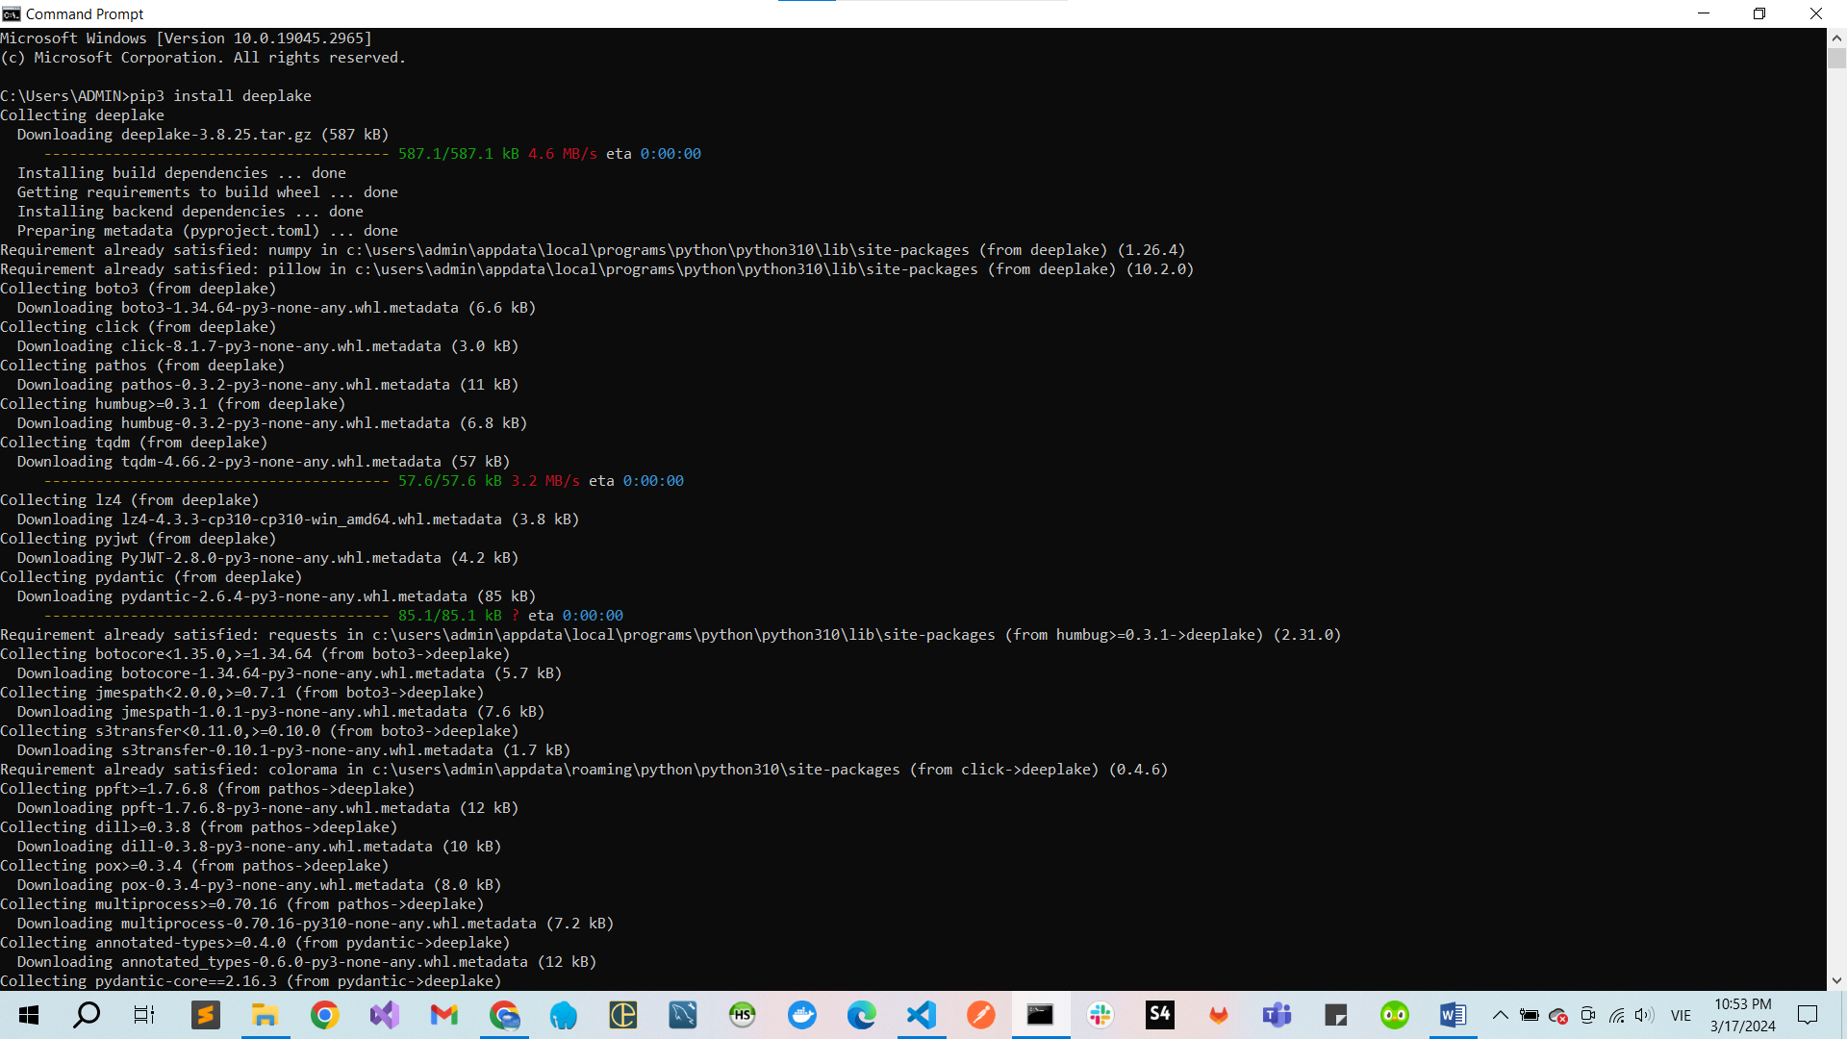

# Others

## Kim chỉ nam

* **Một đoạn code hay giải thích phức tạp , phải làm cho đến khi nó trở nên đơn giản !**

## Hướng dẫn

* Những cái thứ đã có trong sách hay giáo trình thì có thể note đơn giản bằng ảnh hoặc title heading nào đó , để đến lúc cần chỉ cần giở ra lại đúng trang đó để đọc , không cần phải ghi chép quá chi tiết làm mất thời gian . Hiểu và nhớ mới là điều quan trọng nhất . Chỉ cần note những thứ mà mình hiểu ra được mà sách chưa nói .
* **Có thể mở rộng mục lục ra để tìm cho nhanh**



## [Con đường học PhD](https://machinelearningcoban.com/lifesofar2/)

## [PhD life 1: Quá trình viết và nhận xét các bài báo khoa học](https://machinelearningcoban.com/2017/08/05/phdlife/)

## VS Code show print

* Nếu nội dung dài quá thì có thể sẽ bị ẩn đi vài phần :
* 
* Click vào show [*scrollable element*](command:cellOutput.enableScrolling?c5584100-2d6b-4546-b0f1-936d5a1386b6) để show ra nhiều hơn 

# Phần 1 : Giới thiệu



[Getting started with Keras](https://keras.io/getting_started/)

## Sử dụng google colab

* Copy path link data set google drive :
* 
* 
* 

## Sử dụng jupyter notebook của Anaconda





* Sau khi cài anaconda thì nó tự có sẵn mà ta không cần phải chạy gì cả .
* Chỉ cần click chọn để mở là được . 
* Nó sẽ mở một cmd như sau . Đừng tắt cái này nếu không ngoài web nó cũng tắt .

## Python cơ bản



### Nhắt lại về list python



### Nhắt lại về dictionaries (kiểu từ điển trong python) (object trong một số ngông ngữ khác)



### Tổng quan (bản đồ) về Machine Learning – Deep Learning

[Classification of deep learning methods – Artofit](https://www.artofit.org/image-gallery/2181499812068801/classification-of-deep-learning-methods/)







* Machine Learning Overview 
* Deep Learning













### Array indexing

### Các phép tính trên array – numpy

#### +,-,*,/ : Cộng, trừ, nhân, chia các phần tử tương ứng của ma trận

#### dot() : nhân hai ma trận

* Ta có thể sử dụng các phép tính có sẵn của python hoặc sử dụng hàm của numpy như sau :





#### axis - numpy







# Phần 2 : Machine learning cơ bản

## [Phân nhóm các thuật toán Machine Learning](https://machinelearningcoban.com/2016/12/27/categories/)

1. [1. Phân nhóm dựa trên phương thức học](https://machinelearningcoban.com/2016/12/27/categories/#-phan-nhom-dua-tren-phuong-thuc-hoc)
   * [Supervised Learning (Học có giám sát)](https://machinelearningcoban.com/2016/12/27/categories/#supervised-learning-hoc-co-giam-sat)
     + [Classification (Phân loại)](https://machinelearningcoban.com/2016/12/27/categories/#classification-phan-loai)
     + [Regression (Hồi quy)](https://machinelearningcoban.com/2016/12/27/categories/#regression-hoi-quy)
   * [Unsupervised Learning (Học không giám sát)](https://machinelearningcoban.com/2016/12/27/categories/#unsupervised-learning-hoc-khong-giam-sat)
     + [Clustering (phân nhóm)](https://machinelearningcoban.com/2016/12/27/categories/#clustering-phan-nhom)
     + [Association](https://machinelearningcoban.com/2016/12/27/categories/#association)
   * [Semi-Supervised Learning (Học bán giám sát)](https://machinelearningcoban.com/2016/12/27/categories/#semi-supervised-learning-hoc-ban-giam-sat)
   * [Reinforcement Learning (Học Củng Cố)](https://machinelearningcoban.com/2016/12/27/categories/#reinforcement-learning-hoc-cung-co)
2. [2. Phân nhóm dựa trên chức năng](https://machinelearningcoban.com/2016/12/27/categories/#-phan-nhom-dua-tren-chuc-nang)
   * [Regression Algorithms](https://machinelearningcoban.com/2016/12/27/categories/#regression-algorithms)
   * [Classification Algorithms](https://machinelearningcoban.com/2016/12/27/categories/#classification-algorithms)
   * [Instance-based Algorithms](https://machinelearningcoban.com/2016/12/27/categories/#instance-based-algorithms)
   * [Regularization Algorithms](https://machinelearningcoban.com/2016/12/27/categories/#regularization-algorithms)
   * [Bayesian Algorithms](https://machinelearningcoban.com/2016/12/27/categories/#bayesian-algorithms)
   * [Clustering Algorithms](https://machinelearningcoban.com/2016/12/27/categories/#clustering-algorithms)
   * [Artificial Neural Network Algorithms](https://machinelearningcoban.com/2016/12/27/categories/#artificial-neural-network-algorithms)
   * [Dimensionality Reduction Algorithms](https://machinelearningcoban.com/2016/12/27/categories/#dimensionality-reduction-algorithms)
   * [Ensemble Algorithms](https://machinelearningcoban.com/2016/12/27/categories/#ensemble-algorithms)
3. [3. Tài liệu tham khảo](https://machinelearningcoban.com/2016/12/27/categories/#-tai-lieu-tham-khao)

## Học có giám sát và Học không giám sát



**Dưới đây là các chú thích về trường hợp sử dụng của các thuật toán phổ biến trong machine learning**



## 3. Linear regression

* Sử dụng khi mối quan hệ giữa biến đầu vào và biến đầu ra là tuyến tính.
* Đầu ra là các giá trị liên tục.
* Dễ hiểu và đơn giản để triển khai.

Reserch : [[ML] Hồi quy tuyến tính (Linear Regression) (dominhhai.github.io)](https://dominhhai.github.io/vi/2017/12/ml-linear-regression/)

### Bài toán

#### Giải thích công thức :

=> Giải thích vì sao không phải là $\hat{y}- y$ mà phải bình phương và chia đôi .

[[Machine Learning cơ bản (machinelearningcoban.com - linearregression)](https://machinelearningcoban.com/2016/12/28/linearregression/)]



#### Cách gọi :





* y hat có nghĩa là y mũ (hat tiếng anh là mũ)

### Thuật toán gradient descent (Thuật toán xuống dốc)



* *Còn chỗ này chưa hiểu !!!*
* Thật ra ở đây là chỉ một biến đầu vào X , công thức này có thể tổng quát cho đa biến đầu vào X
* Xem thêm ở : <https://machinelearningcoban.com/2016/12/28/linearregression/>



* Mỗi $\overline{x}$ đã là một mảng (các giá trị chạy từ i đến N) , và $\overline{X}$ là toàn bộ ma trận chứa nhiều cột (biến)(đặc trưng) đầu vào .



* Ở đây có giải thích một phần của cái mà mình khoanh đỏ lại đó .

### MSE & MAE Loss fucntion

#### Loss function



* Sử dụng hàm **Loss function (hàm mất mát)** để đánh giá độ chính xác
* J càng nhỏ thì càng tốt .

Khảo sát hàm bật một :



* Hàm số tuyến tính (đường thẳng)

#### MEA & MSE

* **MAE (Mean Absolute Error) (Trung bình Tuyệt đối của lỗi)**
* **MSE (Mean Square Error) (Trung bình Bình phương lỗi)**



#### So sánh MSE và MAE

 

* MAE khó đạo hàm hơn nhưng sẽ ít bị ảnh hưởng bởi outlier (ngoại lệ)
* MSE dễ đạo hàm hơn nhưng dễ bị ảnh hưởng bởi giá trị ngoại lệ do nó các mũ **2n**

**Mũ 2n hay giá trị tuyệt đối đơn giản là làm cho sai số không âm $(y- \hat{y})$ không âm**

#### Khảo sát hàm số bậc 2 sau khi đã có hàm mất mát .

* Ta có 
* Rõ ràng MSE nhỏ nhất khi $(y- \hat{y})$ **= 0**

### Giải bằng đại số tuyến tính

#### Ma trận nghịch đảo

##### Điều kiện để có ma trận nghịch đảo





#### Ma trận khả nghịch (Ma trận không suy biến)



#### Định thức và cách tính ma trận nghịch đảo





#### Ma trận chuyển vị



#### Các phép toán trên ma trận chuyển vị



#### Các phép toán trên ma trận nghịch đảo



#### Định nghĩa của Euclidean norm





=> **Mũ ½ ở đây chính là căn (theo định nghĩa Euclidean norm) thì chính là căn ...**

=> 

#### Linear regression Đa biến

* Hết sức bình thường . Vẫn là thuật toán đó . Chỉ là ma trận X sẽ mở rộng ra thêm số cột



* Nếu một biến đầu vào x thì sẽ chỉ là 2 cột : cột có giá trị toàn 1 và cột một cột có giá trị từ $x_{i}đến x_{n}$ như tài liệu
* Còn nếu nhiều biến đầu vào thì , ví dụ như này thì ${x_{1}}_{i}là số phòng , {x_{2}}_{i}là diện tích$ và ta sẽ có
* W = [$w_{0}, w_{1},w_{2}]$

$\left[\begin{matrix}\begin{matrix}1 & {x_{1}}_{1} \\ … & … \\ 1 & {x_{1}}_{n}\end{matrix} & \begin{matrix}… & {x_{m}}_{1} \\ … & … \\ … & {x_{m}}_{n}\end{matrix}\end{matrix}\right]$









### 7 Phương pháp đánh giá độ chính xác cho mô hình hồi quy

#### Mean Squared Error (MSE)

#### Mean Absolute Error (MAE)

#### R squared (R^2)

#### Adjusted R squared

#### Root Mean Squared Error (RMSE)

#### Mean Absolute Percentage Error (MAPE)

#### Mean Percentage Error (MPE)













* [Machine Learning cơ bản (machinelearningcoban.com)](https://machinelearningcoban.com/2016/12/28/linearregression/) tham khảo
* 

### Hạn chế của Linear Regression

### Code và Giải thích – Bài toán dự đoán giá nhà với một tham số đầu vào



import numpy as np

import pandas as pd

import matplotlib.pyplot as plt

data = pd.read_csv('data_linear.csv').values # Đọc dữ liệu từ tệp CSV và lưu vào biến data

print(pd.read_csv('data_linear.csv').head())

# Số lượng mẫu

N = data.shape[0]

x = data[:, 0].reshape(-1, 1) # Lấy dữ liệu của biến đầu vào và đầu ra từ data

y = data[:, 1].reshape(-1, 1)

plt.scatter(x, y) # Vẽ biểu đồ scatter plot

plt.xlabel('mét vuông')  # Đặt tên trục x

plt.ylabel('giá')  # Đặt tên trục y

x = np.hstack((np.ones((N, 1)), x)) # Thêm cột 1 vào dữ liệu biến đầu vào x để tính toán hệ số điều chỉnh (intercept)

w = np.array([0.,1.]).reshape(-1,1) # Khởi tạo giá trị hệ số hồi quy ban đầu

numOfIteration = 100 # Số lượng vòng lặp

cost = np.zeros((numOfIteration,1)) # Mảng lưu trữ giá trị hàm mất mát trong quá trình huấn luyện

learning_rate = 0.000001 # Tốc độ học (learning rate)

# Huấn luyện mô hình

for i in range(1, numOfIteration): # THUẬT TOÁN Gradient descent và xem hình 3.15

    r = np.dot(x, w) - y # Tính residual # y hay trừ y (độ chênh lệch)

    w[0] -= learning_rate*np.sum(r) # Cập nhật hệ số w0 (hệ số điều chỉnh) .

    # Để tìm f(x) min ta phải tìm được x , tìm bằng cách

    # Ta có x = x - learning_rate*f'(x) . sau đó tính lại x

    # f(w[0]) min thì tìm w[0] . Ta có w[0] = w[0] - learning_rate*f'(w[0]) . Mặt khác ta cũng có : f'(w[0]) = sum(x.w - y)

    # Tương tự với dòng dưới ,từ công thức ta cũng suy ra được

    w[1] -= learning_rate*np.sum(np.multiply(r, x[:,1].reshape(-1,1))) # Cập nhật hệ số w1 (hệ số của biến đầu vào)

    cost[i] = 0.5*np.sum(r*r) # này đang dùng công thức MSE # Tính toán giá trị hàm mất mát

    # Sau khi w[0] và w[1] được cập nhật lại thì w chứa w[0] và w[1] cũng được update lại tính ra được độ chênh lệch mới : r = np.dot(x, w) - y

    # Từ giá trị mới này tính ra được cost[i] mới (hàm mất mát) . Giá trị mất mát càng nhỏ càng tốt .

    print(cost[i]) # Quang sát giá trị mất mát , càng ngày càng giảm dần cho đến khi gần như đạt cực tiểu có thể giảm tiếp nhưng giảm với số lượng rất nhỏ thì dừng

predict = np.dot(x, w) # Dự đoán giá trị của y dựa trên x . Sau khi tính toán được w[0] và w[1] của w thì tính ra giá trị dự đoán 'y hat' là y predict

# từ ma trận x sau khi qua 2 hệ số w0 và w1 thì ra được ma trận y predict (y hat)

# Tọa độ điểm đầu (x[0][1] ; predict[0])

# Tọa độ điểm cuối (x[N-1][1] ; predict[N-1])

plt.plot((x[0][1], x[N-1][1]),(predict[0], predict[N-1]), 'r') # Vẽ đường hồi quy . Nối từ điểm đầu cho đến điểm cuối dự đoán được .

plt.show()

x1 = 50 # Dự đoán giá nhà cho một diện tích là 50 mét vuông

y1 = w[0] + w[1] * 50

print('Giá nhà cho 50m^2 là : ', y1)







### [HAY] Tóm tắt Linear Regression

#### **Mô hình chung cho bài toán trong Deep Learning.**

1. Visualize dữ liệu

2. Thiết lập model (Linear regression là hàm đường thẳng : )

Logistic regresion là hàm sigmoid :

= (cho về khoảng [0,1])

3. Thiết lập loss function (MSE) (Linear regression là hàm

Logistic regression là hàm **binary crossentropy** :

4. Tìm tham số bằng việc tối ưu loss function (Gradient descent) Linear là

Logistic regression có hàm gradient descent là

5. Dự đoán dữ liệu mới bằng model vừa tìm được

*Giải thích :*

* *Ta có f(x) , để tìm cực trị của nó ta đi đạo hàm và cho để tìm ra x , tuy nhiên nhiều hàm f(x) phức tạo ta chỉ đạo hàm ra được còn việc tìm ra được x là rất khó . Chính vì thế nên ta dùng Gradient descent để đi tìm giá trị gần giống với nghiệm x nhất .*
* *Tóm lại :*

*Model + Gradient descent : Đi tìm* ***w mới*** *sau mỗi vòng lặp*

*Loss function : MSE hay binary crossentropy* ***để đánh giá*** *w mới đã tối ưu hay chưa thông qua việc xem* ***giá trị mất mát*** *mà* ***w mới*** *này mang lại sau mỗi vòng lặp từ đó điều chỉnh hệ số* ***learning rate*** *và* ***epochs*** *cho**hợp lí**để tìm ra được w chính xác mà không bị các tình trạng sớm , trễ hay không chính xác .*

* *Ở trong bài này điều đặc biệt là ta có thể tìm ra được nghiệm của hàm mất mát sau khi đạo hàm . Nhưng ở Logistic thì ta không thể tìm ra được nghiệm . Mặc khác việc giải toán và tìm ra nghiệm này cũng không quan trọng vì như đã nói ở trên .*

#### **Thiết lập Model**

$$\hat{y_{i}}= w_{0}+w_{1}x_{1}^{(i)}+w_{2}x_{2}^{(i)}+…+ w_{m}x_{m}^{i}$$

#### **Công thức Gradient Descent**

$\frac{dJ}{dw}= X^{T}* (\hat{y}- y)$

#### **MSE Loss fucntion**

$MSE=\frac{\sum_{i=1}^{n}{{\left(y- \hat{y}\right)}^{2}}}{n}$

#### **Giải bài toán bằng đại số tuyến tính**

$w={\left[w0, w_{1}, w_{2},…, w_{m}\right]}^{T}=$ là vector hệ số cần phải tối ưu, w0 thường được gọi là bias.

* *Giải thích : w là ma trận (m+1) hàng và 1 cột để lưu các hệ số cần tìm*

$x^{(i)}=[1, x_{1}^{i}, x_{2}^{i}, …, x_{m}^{i}]$ là hàng dữ liệu thứ i trong bộ n số lượng dữ liệu quan sát được, mỗi dữ liệu có m giá trị .

* *Giải thích : X là ma trận đầu vào có n mẫu dữ liệu và m biến đầu vào (feature) thì ta sẽ tạo ra ma trận n hàng (m + 1) cột (do thêm cột 1 ở đầu cho tham số bias w0)*
* *Ta sẽ có ma trận* X = $\left[\begin{matrix}\begin{matrix}1 & x_{1}^{1} \\ 1 & x_{1}^{2}\end{matrix} & \begin{matrix}… & x_{m}^{1} \\ … & x_{m}^{2}\end{matrix} \\ \begin{matrix}… & … \\ 1 & x_{1}^{n}\end{matrix} & \begin{matrix}… & … \\ … & x_{m}^{n}\end{matrix}\end{matrix}\right]$ *(ma trận n hàng và (m+1) cột) (i chạy từ 1 đến n)*

Ta có : Giá trị dự đoán y hat của thàng dữ liệu thứ i là $\hat{y^{(i) }}= x^{(i)}w$

$$X ∈R^{n*\left(m+1\right)},w ∈R^{\left(m+1\right)*1}, y ∈ R^{n*1}$$

$Ta có : X= \left[\begin{matrix}\begin{matrix}x^{(1)} \\ x^{(2)}\end{matrix} \\ \begin{matrix}… \\ x^{(n)}\end{matrix}\end{matrix}\right] =\left[\begin{matrix}\begin{matrix}1 & x_{1}^{1} \\ 1 & x_{1}^{2}\end{matrix} & \begin{matrix}… & x_{m}^{1} \\ … & x_{m}^{2}\end{matrix} \\ \begin{matrix}… & … \\ 1 & x_{1}^{n}\end{matrix} & \begin{matrix}… & … \\ … & x_{m}^{n}\end{matrix}\end{matrix}\right] , w= \left[\begin{matrix}\begin{matrix}w_{0} \\ w_{1}\end{matrix} \\ \begin{matrix}\begin{matrix}w_{2} \\ …\end{matrix} \\ w_{m}\end{matrix}\end{matrix}\right] , \hat{y}= X.w= \left[\begin{matrix}\begin{matrix}w_{0}+w_{1}x_{1}^{1}+w_{2}x_{2}^{1}+…+ w_{m}x_{m}^{1} \\ w_{0}+w_{1}x_{1}^{2}+w_{2}x_{2}^{2}+…+ w_{m}x_{m}^{2}\end{matrix} \\ \begin{matrix}… \\ w_{0}+w_{1}x_{1}^{n}+w_{2}x_{2}^{n}+…+ w_{m}x_{m}^{n}\end{matrix}\end{matrix}\right]$

$$y=\left[\begin{matrix}y^{1} \\ \begin{matrix}y^{2} \\ … \\ y^{n}\end{matrix}\end{matrix}\right] , y- \hat{y}= \left[\begin{matrix}\begin{matrix}y^{1}-(w_{0}+w_{1}x_{1}^{1}+w_{2}x_{2}^{1}+…+ w_{m}x_{m}^{1}) \\ y^{2}-(w_{0}+w_{1}x_{1}^{2}+w_{2}x_{2}^{2}+…+ w_{m}x_{m}^{2})\end{matrix} \\ y^{n}-(\begin{matrix}… \\ w_{0}+w_{1}x_{1}^{n}+w_{2}x_{2}^{n}+…+ w_{m}x_{m}^{n})\end{matrix}\end{matrix}\right]$$

* *Giải thích : X là ma trận n $×\left(m+1\right) , w là ma trận \left(m+1\right)×1, \hat{y}= X.w sẽ là ma trận n×1$*

Theo như hàm mất mát MSE Loss function :

$MSE=\frac{\sum_{i=1}^{n}{{\left(y- \hat{y}\right)}^{2}}}{n}$**hoặc $MSE=\frac{1}{2}*\frac{\sum_{i=1}^{n}{{\left(y- \hat{y}\right)}^{2}}}{n}$**

Ta có : $L=\frac{1}{2}*\frac{1}{n}*\sum_{i=1}^{n}{{\left(y^{i}- \hat{y^{i}}\right)}^{2}}= \frac{1}{2}*\frac{1}{n}*\sum_{i=1}^{n}{{\left(y^{i}- x^{\left(i\right)}.w\right)}^{2}}$

* *Giải thích : MES cho ma trận X là mất mát của n hàng dữ liệu*

Định nghĩa Euclideannorm : ${\left\|z\right\|}_{2}={\left(z_{1}^{2}+z_{2}^{2}+…+z_{n}^{2}\right)}^{\frac{1}{2}}⟹{\left\|z\right\|}_{2}^{2}=\left(z_{1}^{2}+z_{2}^{2}+…+z_{n}^{2}\right)$

* *Giải thích : Trong công thức Euclideannorm thì ${\left\|z\right\|}_{2}^{2}$*  *, số 2 ở dưới là chuẩn 2 tức là căn bậc 2 và số 2 ở trên là mũ 2 và mũ hai của căn bậc 2 tức là hết căn có nghĩa là đơn giản ta chỉ bình phương của căn thôi .*

Mặc khác ta có :

$$L=\frac{1}{2}*\frac{1}{n}*\sum_{i=1}^{n}{{\left(y^{i}- \hat{y^{i}}\right)}^{2}}=\frac{1}{2}*\frac{1}{n}*\left[{\left(y^{1}- \hat{y^{1}}\right)}^{2}+{\left(y^{2}- \hat{y^{2}}\right)}^{2}+…+{\left(y^{n}- \hat{y^{n}}\right)}^{2}\right]$$

$Đặt {\left(y^{i}- \hat{y^{i}}\right)}^{2}= z_{i}^{2}$ Ta được $L= \frac{1}{2}*\frac{1}{n}*\left(z_{1}^{2}+z_{2}^{2}+…+z_{n}^{2}\right)=\frac{1}{2}*\frac{1}{n}*{\left\|z\right\|}_{2}^{2}$

Viết lại $$L=\frac{1}{2}*\frac{1}{n}*\sum_{i=1}^{n}{{\left(y^{i}- \hat{y^{i}}\right)}^{2}}=\frac{1}{2}*\frac{1}{n}*\left[{\left(y^{1}- \hat{y^{1}}\right)}^{2}+{\left(y^{2}- \hat{y^{2}}\right)}^{2}+…+{\left(y^{n}- \hat{y^{n}}\right)}^{2}\right]$$

$$=\frac{1}{2}*\frac{1}{n}*{\left\|y- \hat{y}\right\|}_{2}^{2}=\frac{1}{2}*\frac{1}{n}*{\left\|y- Xw\right\|}_{2}^{2}= \frac{1}{2}*\frac{1}{n}*{\left(y- \hat{y}\right)}^{T}*(y- \hat{y})$$

* *Giải thích : ${\left\|y- \hat{y}\right\|}_{2}^{2}={\left(y^{1}- \hat{y^{1}}\right)}^{2}+{\left(y^{2}- \hat{y^{2}}\right)}^{2}+…+{\left(y^{n}- \hat{y^{n}}\right)}^{2}$*
* *Ta thấy : $y- \hat{y}= \left[\begin{matrix}\begin{matrix}y^{1}-\hat{y^{1}} \\ y^{2}-\hat{y^{2}}\end{matrix} \\ \begin{matrix}… \\ y^{n}-\hat{y^{n}}\end{matrix}\end{matrix}\right]⟹{\left(y- \hat{y}\right)}^{T}= \left\lceil \begin{matrix}y^{1}-\hat{y^{1}} & \begin{matrix}y^{2}-\hat{y^{2}} & …\end{matrix} & y^{n}-\hat{y^{n}}\end{matrix}\right\rceil$*
* *Mà ${\left(y- \hat{y}\right)}^{T}*$ ( $y- \hat{y})$ = $\left\lceil \begin{matrix}y^{1}-\hat{y^{1}} & \begin{matrix}y^{2}-\hat{y^{2}} & …\end{matrix} & y^{n}-\hat{y^{n}}\end{matrix}\right\rceil * \left[\begin{matrix}\begin{matrix}y^{1}-\hat{y^{1}} \\ y^{2}-\hat{y^{2}}\end{matrix} \\ \begin{matrix}… \\ y^{n}-\hat{y^{n}}\end{matrix}\end{matrix}\right]$*

*= ( $y^{1}-\hat{y^{1}})*(y^{1}-\hat{y^{1}})$ + ($y^{2}-\hat{y^{2}})*(y^{2}-\hat{y^{2}})+…+(y^{n}-\hat{y^{n}})*(y^{n}-\hat{y^{n}})$*

= ${\left(y^{1}- \hat{y^{1}}\right)}^{2}+{\left(y^{2}- \hat{y^{2}}\right)}^{2}+…+{\left(y^{n}- \hat{y^{n}}\right)}^{2}$*Nhân 2 ma trận 1 $×$ n và n $×$ 1*

*Từ đó suy ra : $$L=\frac{1}{2}*\frac{1}{n}*{\left\|y- \hat{y}\right\|}_{2}^{2}=\frac{1}{2}*\frac{1}{n}*{\left\|y- Xw\right\|}_{2}^{2}= \frac{1}{2}*\frac{1}{n}*{\left(y- \hat{y}\right)}^{T}*(y- \hat{y})$$*

Bây giờ tìm đi tìm w sao cho L (giá trị mất mát) là nhỏ nhất , như thường lệ ta sẽ khảo sát , nghĩa là ta sẽ đạo hàm L theo w và tìm nghiệm w để cho $L^{'}=0$

Lưu ý :

+ X là một ma trận bất kì thì ta có $A= X^{T}*X$ thì A sẽ luôn là một ma trận đối xứng nghĩa là

+ (công thức liên quan đến ma trận chuyển vị trong đại số tuyến tính)

+ Quy tắc đạo hàm tích [ f (x) ⋅ g (x)] ′ = [ f (x)] ′ ⋅ g (x) + f (x) ⋅ [ g (x)] ′

Giải bài toán $L^{'}=0$

L = $\frac{1}{2}*\frac{1}{n}*{\left(y- \hat{y}\right)}^{T}*(y- \hat{y})$. Ta cóthể cho L = ${\left(y- \hat{y}\right)}^{T}*(y- \hat{y})$ vì $\frac{1}{2}*\frac{1}{n}$ là hằng

L = ${\left(y- \hat{y}\right)}^{T}*\left(y- \hat{y}\right)={\left(y- X.w\right)}^{T}*\left(y- X.w\right)$

= $\left(y^{T}- w^{T}X^{T}\right)*\left(y-Xw\right)= y^{T}y- y^{T}Xw- w^{T}X^{T}y+w^{T}X^{T}Xw$

Đạo hàm :

$L_{w}^{'}={- y^{T}X -\left[{\left(Xw\right)}^{T}y+w^{T}X^{T}Xw\right]}_{w}^{'}$ = ${-y^{T}X-\left[{\left(Xw\right)}^{T}{{(y}^{T})}^{T}+w^{T}X^{T}Xw\right]}_{w}^{'}$

$={- y^{T}X-\left[{\left(y^{T}Xw\right)}^{T}+w^{T}X^{T}Xw\right]}_{w}^{'}$ = $- y^{T}X-{\left[{\left(y^{T}Xw\right)}^{T}+w^{T}X^{T}Xw \right]}_{w}^{'}$

= $- y^{T}X-{\left[{\left(y^{T}Xw\right)}^{T} \right]}_{w}^{'}+{\left[w^{T}X^{T}Xw \right]}_{w}^{'}$

= $- y^{T}X-{\left[{(y}^{T}X)w\right]}_{w}^{'}+{\left[w^{T}X^{T}Xw \right]}_{w}^{'}$

= $- y^{T}X-y^{T}X+{\left[w^{T}X^{T}Xw \right]}_{w}^{'}$

= $-2y^{T}X+{\left[w^{T}X^{T}Xw \right]}_{w}^{'}$

* Cần đi tìm ${\left[w^{T}X^{T}Xw \right]}_{w}^{'}$

Tìm :

+ *

+ =

*+*  (Nếu X đối xứng thì $X^{T}=X$)

Quay lại bài toán $L_{w}^{'}=0$

*Giải thích : Đặt $X^{T}X= H$. Mà H là ma trận đối xứng .*

*Áp dụng kết quả đã được chúng minh ở trên $\frac{d\left(w^{T}Xw\right)}{dw }= 2w^{T}X$ ↔ $\frac{d\left(w^{T}Hw\right)}{dw }= 2w^{T}H$ = $2w^{T}X^{T}X$*

Ta có :



$L_{w}^{'}=-2y^{T}X+{\left[w^{T}X^{T}Xw \right]}_{w}^{'}= -2y^{T}X+ \frac{d\left(w^{T}X^{T}Xw\right)}{dw }= -2y^{T}X+ 2w^{T}X^{T}X=0$

$2w^{T}X^{T}X= 2y^{T}X$

$w^{T}X^{T}X= y^{T}X$

${\left(Xw\right)}^{T}X={\left(X^{T}y\right)}^{T}$

${\left[X^{T}\left(Xw\right)\right]}^{T}={\left(X^{T}y\right)}^{T}$

$X^{T}\left(Xw\right)= X^{T}y$

${(X}^{T}X)w= X^{T}y$

$w= {{(X}^{T}X)}^{-1}X^{T}y$

Kết luận : Nếu $X^{T}X$ khả nghịch (có ma trận nghịch đảo) , thì L có nghiệm duy nhất : $w= {{(X}^{T}X)}^{-1}X^{T}y$

Nếu không khả nghịch, ta có thể sử dụng khái niệm giả nghịch đảo.

Như vậy ta đã có hàm Gradient descent $\frac{dJ}{dw}= X^{T}* (\hat{y}- y)$ và nghiệm $w= {{(X}^{T}X)}^{-1}X^{T}y$

* Sử dụng công thức w = w – learning_rate * gradient sẽ thu được w tối ưu sau **epochs** lần lặp
* Hoặc có thể cho nó dừng sớm nếu $w_{old}$ và $w_{new}$ chênh lệch không quá **epsilon** .

#### **Code Linear Regression**

import pandas as pd

import numpy as np

import matplotlib.pyplot as plt

data = pd.read_csv("USA_Housing.csv")

def remove_outliers(df, column):

    Q1 = df[column].quantile(0.25)

    Q3 = df[column].quantile(0.75)

    IQR = Q3 - Q1

    lower_bound = Q1 - 1.5 * IQR

    upper_bound = Q3 + 1.5 * IQR

    df_filtered = df[(df[column] >= lower_bound) & (df[column] <= upper_bound)]

    return df_filtered

def preprocess_data(data):

    data = data.dropna()

    data = data.drop(["Address"], axis=1)

    cols_to_check = ['Avg. Area Income', 'Avg. Area House Age', 'Avg. Area Number of Rooms', 'Avg. Area Number of Bedrooms', 'Area Population', 'Price']

    for col in cols_to_check:

        data = remove_outliers(data, col)

    for col in cols_to_check:

        data[col] = (data[col] - data[col].min()) / (data[col].max() - data[col].min())

    return data

data = preprocess_data(data)

data.head()

def matrix_transformation(x, y) :

    x = np.concatenate((np.ones((x.shape[0], 1)), x), axis=1)

    y = np.array(y).reshape(-1, 1)

    return x, y

def linear_regression(X, y, lr=0.05, epsilon=1e-10, epochs=100000):

    ep = 0

    N = X.shape[0]

    w = np.zeros((X.shape[1], 1))

    while ep < epochs:

        gradient = np.dot(X.T, (np.dot(X, w) - y)) / N

        w = w - lr * gradient

        if np.linalg.norm(gradient) < epsilon:

            break

        ep += 1

    return w

def predict(X, w):

    predictions = X.dot(w)

    return predictions

X = data[['Avg. Area Income', 'Avg. Area House Age', 'Avg. Area Number of Rooms', 'Avg. Area Number of Bedrooms', 'Area Population']]

y = data['Price']

np.random.seed(42)

random_indices = np.random.permutation(len(X))

train_size = int(0.7 * len(X))

X_train = X.iloc[random_indices[:train_size]]

y_train = y.iloc[random_indices[:train_size]].values

X_test = X.iloc[random_indices[train_size:]]

y_test = y.iloc[random_indices[train_size:]].values

X_train, y_train = matrix_transformation(X_train, y_train)

X_test, y_test = matrix_transformation(X_test, y_test)

w = linear_regression(X_train, y_train, lr=0.05, epsilon=1e-10, epochs=100000)

predictions = predict(X_test, w)

plt.figure(figsize=(10, 6))

plt.scatter(y_test, predictions)

plt.plot([y_test.min(), y_test.max()], [y_test.min(), y_test.max()], color='red')

plt.xlabel('Thực tế')

plt.ylabel('Dự đoán')

plt.title('So sánh giữa giá trị thực tế và giá trị dự đoán')

plt.show()





### Code Dự đoán giá nhà bằng Linear Regression



* Chính vì Linear Regression dễ bị ảnh hưởng bởi các giá trị ngoại lệ nên việc tiền xử lí dữ liệu hết sức quan trọng .

**C:\Users\ADMIN\Downloads\DeepLearning\Learning\Chapter2_Machine learning_basic\Lab1_LinearRegression\Lab1_LinearRegression.ipynb**

## 4. Logistic regression

### Mô hình chung cho bài toán trong Deep Learning.

1. Visualize dữ liệu

2. Thiết lập model (Linear regression là hàm đường thẳng : )

Logistic regresion là hàm sigmoid :

= (cho về khoảng [0,1])

3. Thiết lập loss function (MSE) (Linear regression là hàm

Logistic regression là hàm **binary crossentropy** :

4. Tìm tham số bằng việc tối ưu loss function (Gradient descent) Linear là

Logistic regression có hàm gradient descent là

5. Dự đoán dữ liệu mới bằng model vừa tìm được

### Hàm Sigmoid







### Thiết lập bài toán





### Model



Tóm lại

Logistic regresion là hàm sigmoid : $σ\left(x\right)= \frac{1}{1+ e^{-x}}$

$\hat{ y_{i}}$**= $σ\left(w_{0}+w_{1}x_{1}^{\left(i\right)}+…+ w_{m}x_{m}^{i}\right)=$ $\frac{1}{1+ e^{-(w_{0}+w_{1}x_{1}^{\left(i\right)}+…+ w_{m}x_{m}^{i})}}$**

Mục đích là cho $\hat{ y_{i}}$ về khoảng giá trị [0,1]

### Loss fucntion

#### Nhắt lại công thức Logarit



#### Hàm Loss function

$$L= -(y_{i}*\log\left({\hat{y}}_{i}\right)+\left(1-y_{i}\right)*\log\left(1-\hat{y_{i}}\right))$$

* log ở đây chính là logarit cơ số e (hằng số tự nhiên)

$$L= -\left(y_{i}*\log\left({\hat{y}}_{i}\right)+\left(1-y_{i}\right)*\log\left(1-\hat{y_{i}}\right)\right)= -\left(y_{i}*\log_{e}\left({\hat{y}}_{i}\right)+\left(1-y_{i}\right)*\log_{e}\left(1-\hat{y_{i}}\right)\right)$$

= $-\left(y_{i}*\ln\left({\hat{y}}_{i}\right)+\left(1-y_{i}\right)*\ln\left(1-\hat{y_{i}}\right)\right)$



##### Quan sát đồ thị

* Do hàm sigmoid nên $\hat{y_{i}}$ sẽ có giá trị trong khoảng [0,1]
$L= -\log\left(\hat{y_{i}}\right)= -\log_{e}{(\hat{y_{i}})}$

* $Nếu \hat{y_{i}}$ tiến về 1 thì L tiến về 0
* $Nếu \hat{y_{i}}$ tiến về 0 thì L tiến về dương vô cùng







Tóm lại : Hàm loss function trên **toàn bộ dữ liệu**

$$Loss function J=- \frac{1}{N}*\sum_{i=1}^{n}{-\left(y_{i}*\ln\left({\hat{y}}_{i}\right)+\left(1-y_{i}\right)*\ln\left(1-\hat{y_{i}}\right)\right)}$$

### Chain Rule

##### Quy tắc chain Rule

Nếu $z= f\left(y\right)$ và $y= g\left(x\right)$ hay $z= f\left(g\left(x\right)\right)$ thì $\frac{dz}{dx}=\frac{dz}{dy}*\frac{dy}{dx}$

##### Nhắt lại về công thức đạo hàm





### Gradient descent trong Logistic regression

Logistic regression có hàm gradient descent là $\frac{dJ}{dw}=\frac{1}{N}*X^{T}* (\hat{y}- y)$



$$- \left(\frac{y_{i}}{\hat{y_{i}}}-\frac{1-y_{i}}{1- \hat{y_{i}}}\right)=\frac{\hat{y_{i}}-y_{i}}{\hat{y_{i}}*(1-\hat{y_{i}})}$$

*Giải thích : Áp dụng quy tắt chain rule ta có*

$\frac{d\left(\ln\left(1-\hat{y_{i}}\right)\right)}{d\hat{y_{i}}}$**= $\frac{d\left(\ln\left(1-\hat{y_{i}}\right)\right)}{d(1-\hat{y_{i}})}$ $\frac{d\left(1-\hat{y_{i}}\right)}{d\hat{y_{i}}}=\frac{1}{1-\hat{y_{i}}}* -1=\frac{-1}{1-\hat{y_{i}}}$

\***

### [HAY] Tóm tắt Logistic Regresion

#### **Mô hình chung cho bài toán trong Deep Learning.**

1. Visualize dữ liệu

2. Thiết lập model Logistic regresion là hàm sigmoid : $σ\left(x\right)= \frac{1}{1+ e^{-x}}$

$\hat{ y_{i}}$ = $σ\left(w_{0}+w_{1}x_{1}^{\left(i\right)}+…+ w_{m}x_{m}^{i}\right)=$ $\frac{1}{1+ e^{-(w_{0}+w_{1}x_{1}^{\left(i\right)}+…+ w_{m}x_{m}^{i})}}$ (cho về khoảng [0,1])

3. Thiết lập loss function **binary crossentropy** :

4. Tìm tham số bằng việc tối ưu loss function (Gradient descent) :

5. Dự đoán dữ liệu mới bằng model vừa tìm được

*Giải thích :*

* *Ta có f(x) , để tìm cực trị của nó ta đi đạo hàm và cho để tìm ra x , tuy nhiên nhiều hàm f(x) phức tạo ta chỉ đạo hàm ra được còn việc tìm ra được x là rất khó . Chính vì thế nên ta dùng Gradient descent để đi tìm giá trị gần giống với nghiệm x nhất .*
* *Tóm lại :*

*Model + Gradient descent : Đi tìm* ***w mới*** *sau mỗi vòng lặp*

*Loss function : MSE hay binary crossentropy* ***để đánh giá*** *w mới đã tối ưu hay chưa thông qua việc xem* ***giá trị mất mát*** *mà* ***w mới*** *này mang lại sau mỗi vòng lặp từ đó điều chỉnh hệ số* ***learning rate*** *và* ***epochs*** *cho**hợp lí**để tìm ra được w chính xác mà không bị các tình trạng sớm , trễ hay không chính xác .*

* *Ở trong Linear regression điều đặc biệt là ta có thể tìm ra được nghiệm của hàm mất mát sau khi đạo hàm . Nhưng ở Logistic thì ta không thể tìm ra được nghiệm . Mặc khác việc giải toán và tìm ra nghiệm này cũng không quan trọng vì như đã nói ở trên .*

#### **Hàm Sigmoid**

$σ\left(x\right)= \frac{1}{1+ e^{-x}}$**; $∀ x ∈ R → σ\left(x\right) ∈(0,1)$**

*Giải thích : Mục đích là có đạo hàm với mọi x nhưng giá trị của f(x) chỉ ở phạm vi (0,1)*

#### **Thiết lập Model**

$\hat{ y_{i}}$**= $σ\left(w_{0}+w_{1}x_{1}^{\left(i\right)}+…+ w_{m}x_{m}^{i}\right)=$ $\frac{1}{1+ e^{-(w_{0}+w_{1}x_{1}^{\left(i\right)}+…+ w_{m}x_{m}^{i})}}$**

#### **Gradient Descent**

$$\frac{dJ}{dw}=\frac{1}{N} * X^{T}* (\hat{y}- y)$$

#### **Binary Crossentropy Loss function**

$$L= -(y_{i}*\log_{e}\left(\hat{y_{i}}\right)+\left(1-y_{i}\right)*\log_{e}{(1-}\hat{y_{i}}))$$

*Giải thích :*

* *Hàm này bắt nguồn từ công thức trong thuyết* [*Entropy (information theory)*](https://en.m.wikipedia.org/wiki/Entropy_(information_theory)?fbclid=IwAR3CdFdQ_VxEDq1r75LqI-WNUtezsklpGneX_0PnG9ZzmAcJ-W49JRDLN6w) *. Tham khảo* [*Cách xây dựng hàm Binary Cross Entropy*](https://www.youtube.com/watch?v=BoAH99NnWmY&t=1059s) *.*
* *Ta có thể dùng cơ số 2 , 10 , e . Tuy nhiên để cho phù hợp với hàm Sigmoid sau này thì ta dùng cơ số e .*

***Tóm lại :***

* *Sigmoid , Model và Gradient Descent để tìm ra và tối ưu dần w*
* *Binary Crossentropy Loss function để đánh giá mỗi khi tìm ra w mới thông qua giá trị mất mát mà w mới đó mang lại*

#### **Giải bài toán bằng đại số tuyến tính**

Quy tắc Chain Rule : Nếu $z= f\left(y\right)$ và $y= g(x)$ hay $z= f(g\left(x\right))$ thì $\frac{dz}{dx}=\frac{dz}{dy}*\frac{dy}{dx}$

Áp dụng Gradent descent

Ta có : $L= -(y_{i}*\log_{e}\left(\hat{y_{i}}\right)+\left(1-y_{i}\right)*\log_{e}{(1-}\hat{y_{i}}))$

$\hat{ y_{i}}$ = $σ\left(w_{0}+w_{1}x_{1}^{\left(i\right)}+…+ w_{m}x_{m}^{i}\right)=$ $\frac{1}{1+ e^{-(w_{0}+w_{1}x_{1}^{\left(i\right)}+…+ w_{m}x_{m}^{i})}}$

Như vậy ta đã có hàm loss fucntion theo biến w như thường lệ ta sẽ đi tìm đạo hàm của hàm loss fucntion nhằm mục đích sau này kết hợp với Gradient descent để đi tìm nghiệm w .

Áp dụng quy tắc Chain rule

$$\frac{dL}{dw}=\frac{dL}{d\hat{y_{i}}}*\frac{d\hat{y_{i}}}{w}$$

Ta có

$$\frac{dL}{d\hat{y_{i}}}=\frac{d\left(-(y_{i}*\log_{e}\left(\hat{y_{i}}\right)+\left(1-y_{i}\right)*\log_{e}{(1-}\hat{y_{i}}))\right)}{d\hat{y_{i}}}= -\left(\frac{y_{i}}{\hat{y_{i}}}-\frac{1-y_{i}}{1- \hat{y_{i}}}\right)=\frac{\hat{y_{i}}- y_{i}}{\hat{y_{i}}*(1- \hat{y_{i}})}$$

$$\frac{d\left(σ\left(x\right)\right)}{dx}=\frac{d\left(\frac{1}{1+ e^{-x}}\right)}{dx}=\frac{d\left(\frac{1}{1+ e^{-x}}\right)}{d\left(1+ e^{-x}\right)}*\frac{d\left(1+ e^{-x}\right)}{d\left(-x\right)}*\frac{d\left(-x\right)}{x} = -\frac{1}{{\left(1+ e^{-x}\right)}^{2}}* e^{-x}*-1$$

= $\frac{e^{-x}}{{\left(1+ e^{-x}\right)}^{2}}=\frac{1}{1+e^{-x}}*\frac{e^{-x}}{1+e^{-x}}=\frac{1}{1+e^{-x}}*\left(1-\frac{1}{1+e^{-x}}\right)= σ\left(x\right)*\left(1-σ\left(x\right)\right)$

Đặt $z^{i}= w_{0}+w_{1}x_{1}^{\left(i\right)}+…+ w_{m}x_{m}^{(i)}$

$\frac{d\hat{y_{i}}}{w_{0}}=\frac{d\left(σ\left(w_{0}+w_{1}x_{1}^{\left(i\right)}+…+ w_{m}x_{m}^{i}\right)\right)}{dw_{0}}=\frac{d(σ\left(z^{i}\right))}{dz^{i}}*\frac{dz^{i}}{dw_{0}}= σ\left(z^{i}\right)*\left(1-σ\left(z^{i}\right)\right)*1$ = $\hat{y_{i}}*\left(1- \hat{y_{i}}\right)$

$\frac{d\hat{y_{i}}}{w_{1}}=\frac{d\left(σ\left(w_{0}+w_{1}x_{1}^{\left(i\right)}+…+ w_{m}x_{m}^{i}\right)\right)}{dw_{0}}=\frac{d(σ\left(z^{i}\right))}{dz^{i}}*\frac{dz^{i}}{dw_{1}}= σ\left(z^{i}\right)*\left(1-σ\left(z^{i}\right)\right)*x_{1}^{(i)}$ = $\hat{y_{i}}*\left(1- \hat{y_{i}}\right)* x_{1}^{(i)}$

**...**

$\frac{d\hat{y_{i}}}{w_{m}}=\frac{d\left(σ\left(w_{0}+w_{1}x_{1}^{\left(i\right)}+…+ w_{m}x_{m}^{i}\right)\right)}{dw_{0}}=\frac{d(σ\left(z^{i}\right))}{dz^{i}}*\frac{dz^{i}}{dw_{m}}= σ\left(z^{i}\right)*\left(1-σ\left(z^{i}\right)\right)*x_{m}^{(i)}$ = $\hat{y_{i}}*\left(1- \hat{y_{i}}\right)* x_{m}^{(i)}$

Do đó

$$\frac{dL}{dw_{0}}=\frac{dL}{d\hat{y_{i}}}*\frac{d\hat{y_{i}}}{w_{0}}= \frac{\hat{y_{i}}- y_{i}}{\hat{y_{i}}*\left(1- \hat{y_{i}}\right)}* \hat{y_{i}}*\left(1- \hat{y_{i}}\right)= \hat{y_{i}}- y_{i}$$

$$\frac{dL}{dw_{1}}=\frac{dL}{d\hat{y_{i}}}*\frac{d\hat{y_{i}}}{w_{1}}= \frac{\hat{y_{i}}- y_{i}}{\hat{y_{i}}*\left(1- \hat{y_{i}}\right)}* \hat{y_{i}}*\left(1- \hat{y_{i}}\right)* x_{1}^{\left(i\right)}=x_{1}^{\left(i\right)}*\left(\hat{y_{i}}- y_{i}\right)$$

**...**

$$\frac{dL}{dw_{m}}=\frac{dL}{d\hat{y_{i}}}*\frac{d\hat{y_{i}}}{w_{m}}= \frac{\hat{y_{i}}- y_{i}}{\hat{y_{i}}*\left(1- \hat{y_{i}}\right)}* \hat{y_{i}}*\left(1- \hat{y_{i}}\right)* x_{m}^{\left(i\right)}=x_{m}^{\left(i\right)}*\left(\hat{y_{i}}- y_{i}\right)$$

Đạo hàm trên **toàn bộ dữ liệu** ta sẽ có

$$J=\frac{1}{N}*\sum_{i=1}^{N}{L}=-\frac{1}{N}*\sum_{i=1}^{N}{x_{m}^{\left(i\right)}*(y_{i}*\log_{e}\left(\hat{y_{i}}\right)+\left(1-y_{i}\right)*\log_{e}{(1-}\hat{y_{i}}))}$$

$$\frac{dJ}{dw_{0}}=\frac{1}{N}*\sum_{i=1}^{N}{\hat{y_{i}}- y_{i}}$$

$$\frac{dJ}{dw_{1}}=\frac{1}{N}*\sum_{i=1}^{N}{x_{1}^{\left(i\right)}*\left(\hat{y_{i}}- y_{i}\right)}$$

**...**

$$\frac{dJ}{dw_{m}}=\frac{1}{N}*\sum_{i=1}^{N}{x_{m}^{\left(i\right)}*\left(\hat{y_{i}}- y_{i}\right)}$$

Nếu để ý quan sát ta sẽ thấy

$$\frac{dJ}{dw}= \frac{dJ}{dw_{0}}+ \frac{dJ}{dw_{1}}+…+ \frac{dJ}{dw_{m}}=\frac{1}{N}* X^{T}*(\hat{y}- y)$$

***Vậy Tóm lại ta đã có :***

* *Sigmoid , Model và Gradient Descent để tìm ra và tối ưu dần w*
* *Đạo hàm của Binary Crossentropy Loss function để đánh giá mỗi khi tìm ra w mới thông qua giá trị mất mát mà w mới đó mang lại*

#### **Code dự đoán pass hay không pass môn học**

import numpy as np

import matplotlib.pyplot as plt

import pandas as pd

# Chia dữ liệu thành tập huấn luyện và tập kiểm tra

def train_test_split(X, y, train_ratio=0.7):

    m = len(X)

    train_size = int(train_ratio * m)

    indices = np.random.permutation(m)

    train_indices = indices[:train_size]

    test_indices = indices[train_size:]

    X_train, y_train = X[train_indices], y[train_indices]

    X_test, y_test = X[test_indices], y[test_indices]

    return X_train, y_train, X_test, y_test

# Hàm sigmoid

def sigmoid(z):

    return 1 / (1 + np.exp(-z))

# Hàm loss binary crossentropy

def binary_crossentropy(y_true, y_pred):

    return -np.mean(y_true * np.log(y_pred) + (1 - y_true) * np.log(1 - y_pred))

# Huấn luyện mô hình bằng gradient descent

def logistic_regression(X, y, lr=0.01, epochs=10000, epsilon=1e-6):

    m, n = X.shape

    w = np.zeros((n, 1))

    losses = []  # List để lưu giá trị loss function qua các epoch

    for epoch in range(epochs):

        z = np.dot(X, w)

        y_pred = sigmoid(z)

        loss = binary_crossentropy(y, y_pred)

        losses.append(loss)

        gradient = np.dot(X.T, (y_pred - y)) / m

        w -= lr * gradient

        if np.linalg.norm(gradient) < epsilon:

            break

    return w, losses

# Dự đoán và tính các độ đo chất lượng mô hình

def evaluate_model(X, y, w):

    y_pred = sigmoid(np.dot(X, w))

    y_pred_labels = (y_pred > 0.5).astype(int)

    accuracy = np.mean(y_pred_labels == y)

    TP = np.sum((y_pred_labels == 1) & (y == 1))

    FN = np.sum((y_pred_labels == 0) & (y == 1))

    FP = np.sum((y_pred_labels == 1) & (y == 0))

    precision = TP / (TP + FP)

    recall = TP / (TP + FN)

    f1_score = 2 * (precision * recall) / (precision + recall)

    return accuracy, recall, f1_score

# Đọc dữ liệu từ file

data = pd.read_csv('data_logistic.csv').values

N, d = data.shape

X = data[:, 0:d-1].reshape(-1, d-1)

y = data[:, 2].reshape(-1, 1)

X = np.hstack((np.ones((N, 1)), X)) # thêm cột 1 vào cho X

# Chia dữ liệu thành tập huấn luyện và tập kiểm tra

X_train, y_train, X_test, y_test = train_test_split(X, y)

# Huấn luyện mô hình

w, losses = logistic_regression(X, y)

# Đánh giá mô hình trên tập kiểm tra

accuracy, recall, f1_score = evaluate_model(X_test, y_test, w)

print("Accuracy:", accuracy)

print("Recall:", recall)

print("F1-score:", f1_score)

# Vẽ biểu đồ hàm loss function qua các epoch

plt.plot(losses)

plt.xlabel('Epoch')

plt.ylabel('Loss')

plt.title('Loss function over epochs')

plt.show()

Accuracy: 0.9333333333333333

Recall: 1.0

F1-score: 0.9411764705882353



# Load data từ file csv

data = pd.read_csv('data_logistic.csv').values

N, d = data.shape

x = data[:, 0:d-1].reshape(-1, d-1)

y = data[:, 2].reshape(-1, 1)

# Vẽ data bằng scatter

x_learn = x[y[:,0]==1]

x_sleep = x[y[:,0]==0]

plt.scatter(x_learn[:, 0], x_learn[:, 1], c='red', edgecolors='none', s=30, label='Learn')

plt.scatter(x_sleep[:, 0], x_sleep[:, 1], c='blue', edgecolors='none', s=30, label='Sleep')

plt.legend(loc=1)

plt.xlabel('Learn Time (hourse)')

plt.ylabel('Sleep Time (năm)')



# Tính giá trị đầu vào cho mô hình logistic regression

learn_time , sleep_time = 6 , 4

X_new = np.array([[1, learn_time, sleep_time]])

# Dự đoán kết quả sử dụng mô hình đã huấn luyện

y_pred = sigmoid(np.dot(X_new, w))

print(y_pred)

# Kiểm tra kết quả dự đoán

if y_pred > 0.5:

    print("Bạn có thể qua.")

else:

    print("Bạn không thể qua.")

[[0.59147665]]

Bạn có thể qua.

[Đánh giá model AI với Precision, Recall va F1 Score - Mì AI (miai.vn)](https://www.miai.vn/2020/06/16/oanh-gia-model-ai-theo-cach-mi-an-lien-chuong-2-precision-recall-va-f-score/)

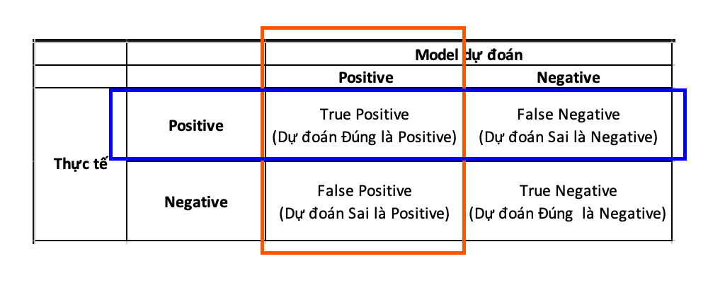

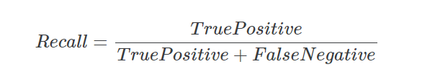

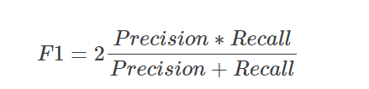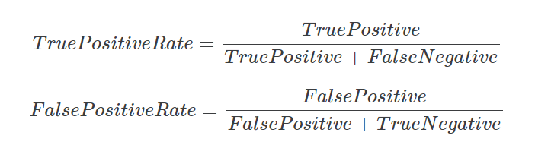

# Phần 3 : Neural Network

## Tổng quan



## Nhắt lại

### Hàm kích hoạt (Activation function)



#### Sigmoid (đầu ra từ 0 -> 1)



#### Tanh (-1 -> 1)



#### Relu



#### Softmax



### Loss fucntion – Linear Regression

#### MSE

#### MAE

### Loss function – Logistic Regression

#### Log function

## Neural Network

### Quá trình hình thành Neural network đầy đủ

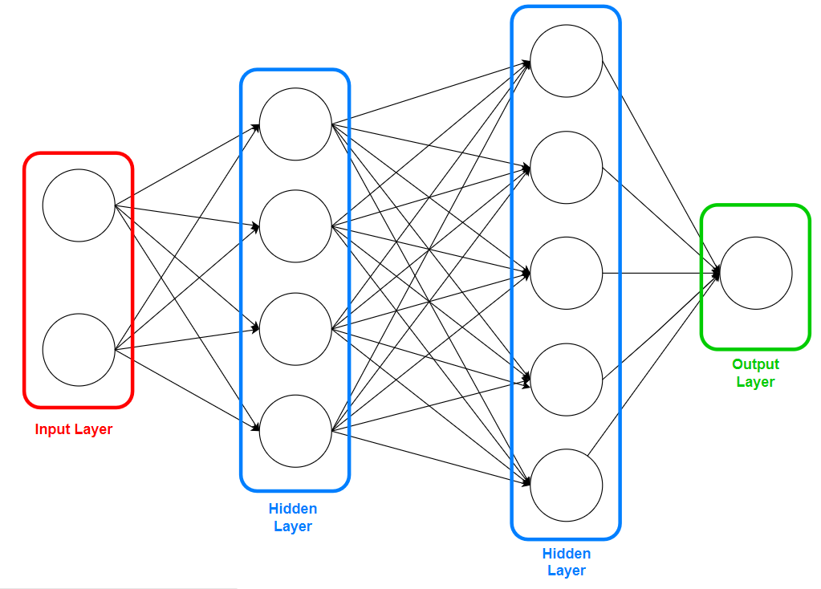 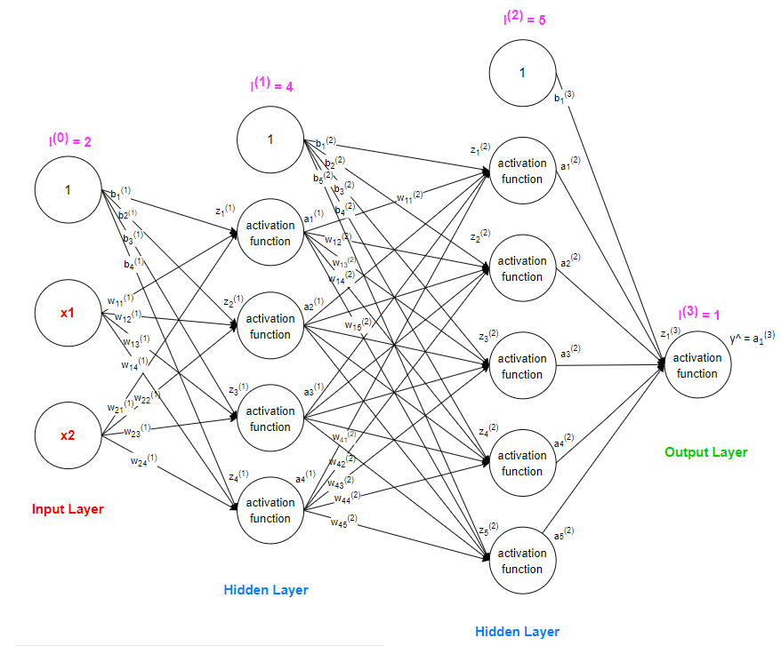

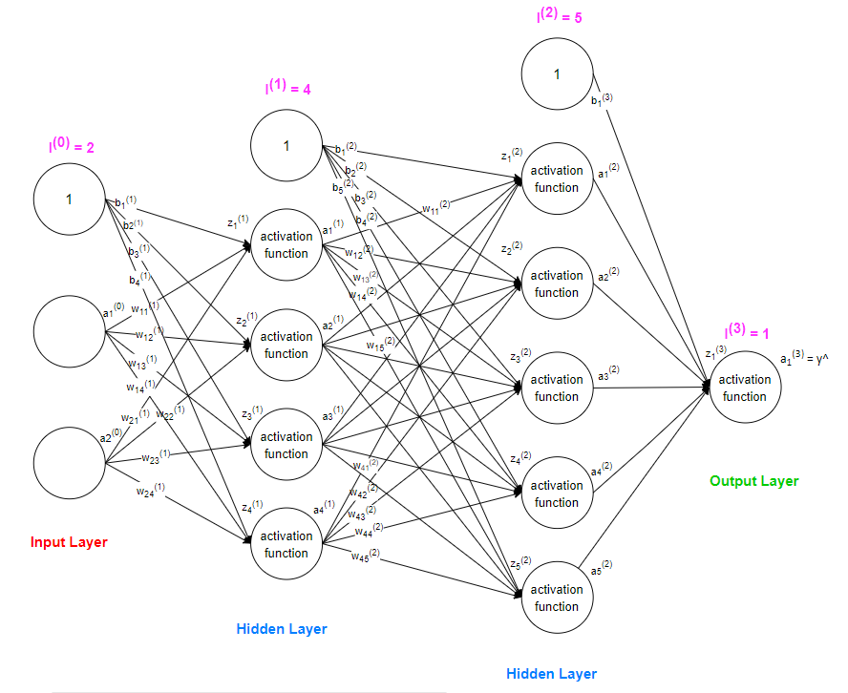

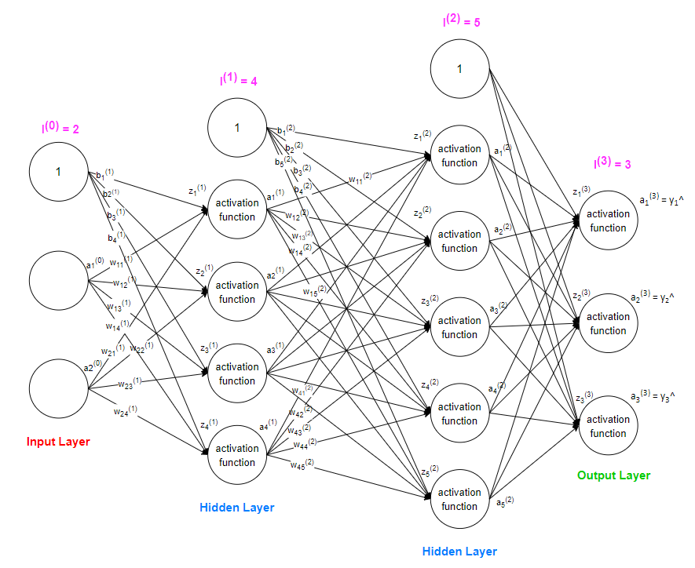 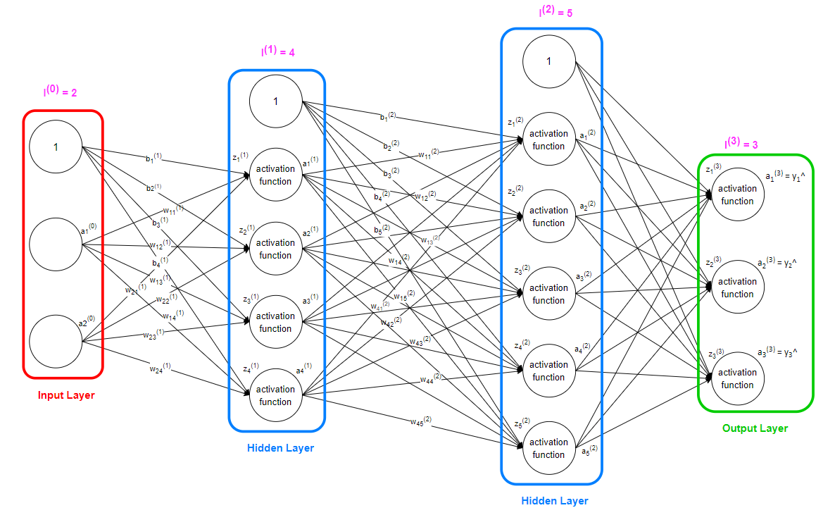 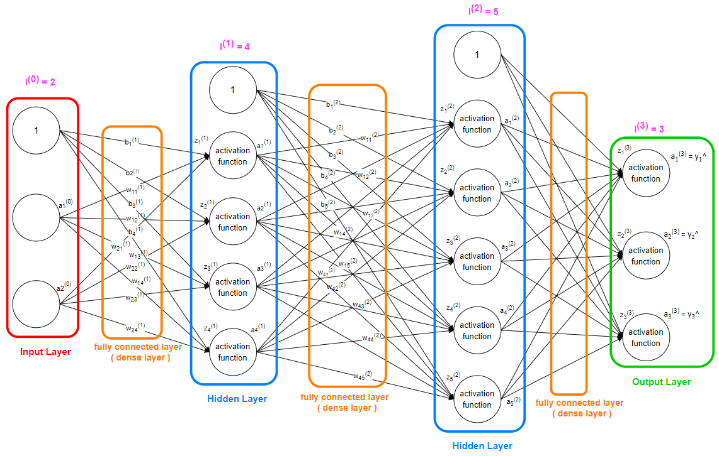 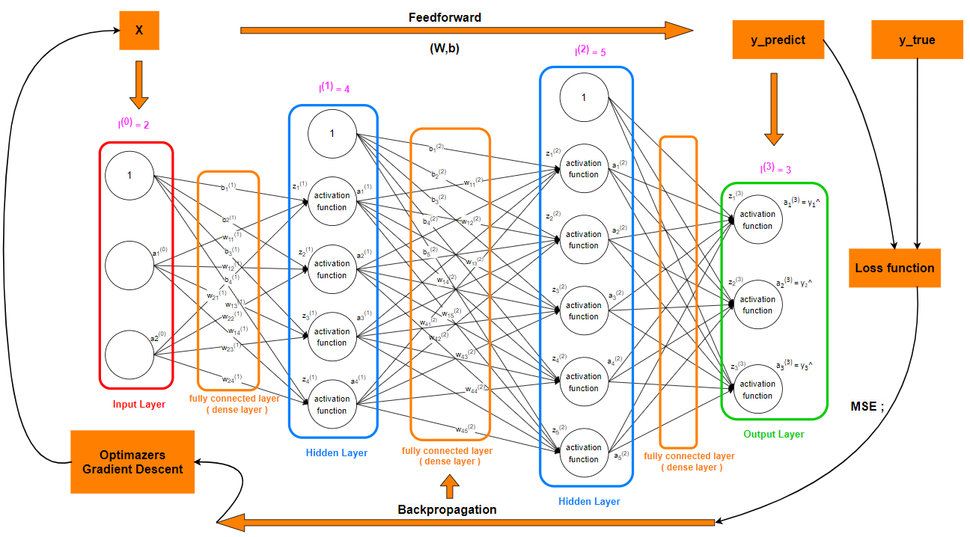 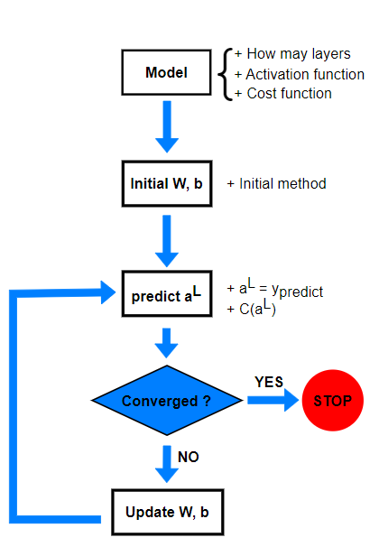



* Các tầng ở giữa (w1, ... $w_{n}$) gọi là tầng kết nối
* Input nẻuon (X1,X2,... $X_{n})$ gọi là các đặc trưng
* Lan truyền tiến dựa vào các activation
* Lan truyền ngược để cập nhật lại các trọng số

##### CNN , RNN => đều bắt nguồn và có core từ Mạnh nơ ron này

### Feed forward algorithm

X1,...X_n là các đặc trưng đầu vào

y1,..., y_n là các giá trị đầu ra





* NOTE : Ở CÔNG THỨC TÍNH Z LÀ W.X (SỬA A LẠI THÀNH X)
* CÔNG THỨC K SAI :VVV
* VÌ TẦNG ĐẦU TIÊN CÓ X , CÒN TẦNG THỨ 2 trở đi thì X chính là A đã được tính từ tầng trước đó.
* Có thể khởi tạo Ở TẦNG 1 là các giá trị a bằng các giá trị X .



dot([n,2],[2,3]) , n là số mẫu dữ liệu đầu vào .



* Ví dụ ntn : lớp thứ 2 w là ma trận 3*2 .

#### Activation fucntion

* **Tất cả các tầng phải cùng một hàm kích hoạt (ví dụ dùng sigmoid thì dùng sigmoid hết) .**

#### Loss fucntion . Coss function

* **Hàm mất mát .**



* $a^{L}$ chính là giá trị dự đoán . (nó vừa là giá trị đầu vào của lớp sau và là giá trị đầu ra của lớp trước)

$n là số mẫu dữ liệu$

$y là giá trị đầu ra cuối cùng$

#### Khởi tạo W , b

* Biểu đồ phân bố Gaussion .



#### Predict $a^{L}$

$$a^{L}= y_pred$$

C($a^{L})$





### Backpropagation algorithm

* CNN Pure Implement



Vì f(x) = x

$σ\left(z\right)=a$

* z = a (do f(x) = x)



* Trong w , b thì b chính là bias
* 2 w sau là $w^{3}..$, trong slide $w^{2}…$ là nhầm . => sửa lại .



w = w – learning_rate * gradient





* Tìm W, b sao cho C nhỏ nhất , càng về 0 càng tốt



$\frac{∂\left(L\right)}{∂(x_{1})}$ ở đây chính là L-1 (lớp trước)





BTVN :

Tính tay :



* Viết RNN theo hướng đối tượng (Layer, FullyConnected)
* Sử dụng lại data của bài logistic => cho mạng nơ ron => nhận dạng
* So sánh độ chính xác

### Logistic regression với toán tử XOR

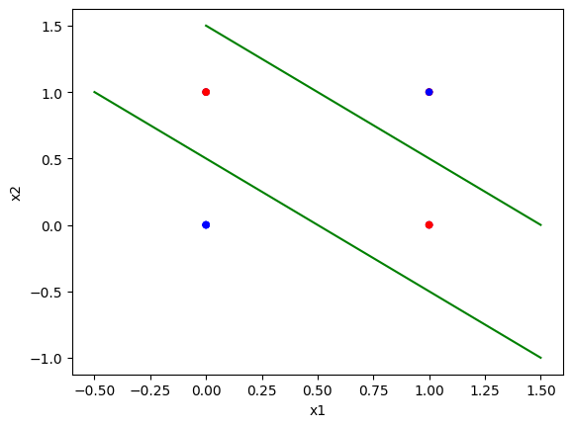

* *Xem chi tiết ở sách .*

## [HAY] Tóm tắt Neural Network

#### **Tóm tắt quá trình hoạt động của mạng neural network**

1. **Dữ liệu đầu vào**: Dữ liệu đầu vào là các cặp giá trị (Learn, Sleep) và nhãn tương ứng (Is_Pass).

Mỗi mẫu dữ liệu được biểu diễn bởi hai đặc trưng: Learn và Sleep.

Mục tiêu là dự đoán nhãn Is_Pass dựa trên các đặc trưng này.

1. **Layer input**: Layer input có 2 node tương ứng với 2 đặc trưng của dữ liệu đầu vào: Learn và Sleep.
2. **Layer ẩn**: Trong một mạng neural network đơn giản, có thể sử dụng một hoặc nhiều layer ẩn. Trong trường hợp này, chúng ta sẽ sử dụng một layer ẩn.

Số node trong layer ẩn là một siêu tham số mà bạn có thể điều chỉnh để tối ưu hiệu suất mạng. Trong ví dụ này, chúng ta có thể chọn 4 node cho layer ẩn.

1. **Layer đầu ra**: Layer đầu ra có 1 node, tương ứng với dự đoán Is_Pass.
2. **Quá trình Feedforward**:Mỗi mẫu dữ liệu được đưa vào mạng neural network.

Mỗi node trong layer input là một đầu vào cho mạng. Các trọng số và hệ số bias được áp dụng và kết hợp để tạo ra giá trị tại các node trong layer ẩn.

Giá trị đầu ra từ layer ẩn được truyền qua hàm kích hoạt (ví dụ: sigmoid) để tạo ra giá trị tại các node trong layer đầu ra.

Giá trị dự đoán từ layer đầu ra được sử dụng để tính toán hàm mất mát (ví dụ: MSE) với nhãn thực tế.

1. **Quá trình Backpropagation**:Hàm mất mát được sử dụng để tính toán độ lỗi của mạng.

Độ lỗi được lan truyền ngược từ layer đầu ra trở lại layer ẩn, dựa trên đạo hàm của hàm kích hoạt và các trọng số của mạng.Các trọng số và hệ số bias được cập nhật bằng cách sử dụng gradient descent để giảm thiểu độ lỗi.

Quá trình này được lặp lại cho đến khi độ lỗi giảm đến mức chấp nhận được hoặc đạt đến số lần lặp được chỉ định (epochs).

1. **Lặp qua dữ liệu**:Mỗi lần lặp lại (epoch), mỗi mẫu dữ liệu trong tập huấn luyện được sử dụng để cập nhật trọng số của mạng.

* Quá trình này tiếp tục cho đến khi mạng hội tụ hoặc cho đến khi đạt đến số lần lặp được chỉ định.

Quá trình này được lặp lại cho đến khi mạng hội tụ hoặc cho đến khi đạt đến số lần lặp được chỉ định. Sau khi mạng đã được huấn luyện, bạn có thể sử dụng nó để dự đoán nhãn cho các dữ liệu mới.

Kích thước các ma trận liên quan , ví dụ gồm các lớp :

* Input layer : 2 node
* Hidden layer 1 : 3 node
* Hidden layer 2 : 4 node
* Output layer : 1 node

1. Layer Input:
   * Ma trận trọng số $W^{(1)}$ có kích thước 2 * 3 (2 node input và 2 node ẩn)
   * Hệ số bias: $b^{(1)}$ có kích thước 1 * 3
   * $Z^{(1)}$ có kích thước n * 3 (với n là số mẫu trong tập dữ liệu)
   * $A^{(1)}$ có kích thước n * 3
2. Layer ẩn:
   * Ma trận trọng số $W^{(2)}$ có kích thước 3 * 4 (3 node ẩn và 4 node ẩn tiếp theo)
   * Hệ số bias: $b^{(2)}$ có kích thước 1 * 4
   * $Z^{(2)}$ có kích thước n * 4
   * $A^{(2)}$ có kích thước n * 4
3. Layer Output:
   * Ma trận trọng số $W^{(3)}$ có kích thước 4 * 1 (4 node ẩn và 1 node output)
   * Hệ số bias: $b^{(3)}$ có kích thước 1 * 4
   * $Z^{(3)}$ có kích thước n * 1
   * $A^{(3)}$ có kích thước n * 1

* Trong đó n là số mẫu dữ liệu có trong tập dữ liệu

#### **Quá trình hoạt động của neural network bằng đại số tuyến tính . Với số lớp trên .**

1. Feedforward:
   * Tính cho layer ẩn thứ 1:
 $Z^{(1)}= X. W^{(1)}+ b^{(1)}$ $A^{(1)}= σ(Z^{\left(1\right)})$ * Tương tự, tính $Z^{(2)}$ và $A^{(2)}$ cho layer ẩn thứ 2:
 $Z^{(2)}= A^{(1)}. W^{(2)}+ b^{(2)}$ $A^{(2)}= σ(Z^{\left(2\right)})$ * Cuối cùng, tính $Z^{(3)}$ và $A^{(3)}$ cho layer output:
$Z^{(3)}= A^{(2)}. W^{(3)}+ b^{(3)}$

$A^{(3)}= σ(Z^{\left(3\right)})$

2. Backpropagation
   * Tính độ lỗi của layer output: $δ^{\left(3\right)}:$
 $δ^{\left(3\right)}= A^{(3)}- Y$  * Tính độ lỗi của layer ẩn thứ 2: $δ^{\left(2\right)}:$
 $δ^{\left(2\right)}=\left(δ^{\left(3\right)}*{\left(W^{\left(3\right)}\right)}^{T}\right)* σ^{'}(Z^{\left(2\right)})$  * Tính độ lỗi của layer ẩn thứ 1: $δ^{\left(1\right)}:$
 $δ^{\left(1\right)}=\left(δ^{\left(2\right)}*{\left(W^{\left(2\right)}\right)}^{T}\right)* σ^{'}(Z^{\left(1\right)})$  * Cập nhật trọng số và bias:
     + Cập nhật trọng số và bias cho layer output:
 $W^{(3)}= W^{(3)}- α*{\left(A^{\left(2\right)}\right)}^{T}* δ^{\left(3\right)}$

 $b^{(3)}= b^{(3)}-α* \sum{δ^{\left(3\right)}}$

   + Cập nhật trọng số và bias cho layer ẩn thứ 2 :
 $W^{(2)}= W^{(2)}- α*{\left(A^{\left(1\right)}\right)}^{T}* δ^{\left(2\right)}$

 $b^{(2)}= b^{(2)}-α* \sum{δ^{\left(2\right)}}$

   + Cuối cùng, cập nhật trọng số và bias cho layer ẩn thứ 1 :

$W^{(1)}= W^{(1)}- α*{\left(X\right)}^{T}* δ^{\left(1\right)}$

$b^{(1)}= b^{(1)}-α* \sum{δ^{\left(1\right)}}$

* Trong đó
  + $α$: learning rate (tốc độ học)
  + $σ$: sigmoid activation function
  + $σ^{'}$: đạo hàm hàm sigmoid
  + X là ma trận đầu vào , Y là ma trận nhãn thực tế
  + $δ^{\left(i\right)}$: độ lỗi của layer thứ i

#### **Nói thêm về Neural network**

##### **Số lớp ẩn và số node của mỗi lớp ẩn trong một mạng neural network phụ thuộc vào nhiều yếu tố khác nhau, bao gồm:**

* Phức tạp của bài toán: Độ phức tạp của bài toán có thể ảnh hưởng đến cần phải có bao nhiêu lớp ẩn và số node trong mỗi lớp. Các bài toán phức tạp thường cần nhiều lớp ẩn và nhiều node hơn để mạng có khả năng học được các mô hình phức tạp.
* Số lượng và đa dạng của dữ liệu đầu vào: Số lượng và đa dạng của các đặc trưng đầu vào cũng có thể ảnh hưởng đến cấu trúc của mạng neural network. Dữ liệu đa dạng hoặc có nhiều đặc trưng có thể đòi hỏi một số lượng lớn hơn các node trong các lớp ẩn để mạng có thể học được các biểu diễn phức tạp của dữ liệu.
* Kích thước của tập dữ liệu: Kích thước của tập dữ liệu đầu vào cũng có thể ảnh hưởng đến cấu trúc của mạng. Trong một số trường hợp, khi có ít dữ liệu, việc sử dụng một mạng quá phức tạp có thể dẫn đến overfitting. Ngược lại, khi có nhiều dữ liệu, có thể sử dụng các mạng lớn hơn mà không gặp vấn đề overfitting.
* Tài nguyên tính toán: Số lượng node trong mỗi lớp ẩn cũng phụ thuộc vào tài nguyên tính toán có sẵn. Mạng lớn với nhiều node yêu cầu nhiều tài nguyên tính toán hơn.
* Thử nghiệm và điều chỉnh: Thường xuyên cần thử nghiệm với các kiến trúc mạng khác nhau và điều chỉnh số lượng lớp ẩn và số node trong mỗi lớp để tìm ra cấu trúc hiệu quả nhất cho bài toán cụ thể.

##### **Sử dụng Neural network**

Mạng neural network có thể áp dụng cho nhiều loại giá trị dự đoán khác nhau và chỉ cần thay đổi hàm kích hoạt (activation function) để phù hợp với loại giá trị y mà bạn muốn dự đoán.

* **Hàm kích hoạt tuyến tính (Linear Activation Function)**: Thích hợp cho các bài toán dự đoán giá trị số, không giới hạn về phạm vi giá trị.
* **Hàm kích hoạt nhị phân (Sigmoid Activation Function)**: Thích hợp cho các bài toán phân loại nhị phân, với đầu ra dự đoán gần 0 hoặc 1.

Hàm kích hoạt softmax (Softmax Activation Function): Thích hợp cho các bài toán phân loại nhiều lớp (multiclass classification), với đầu ra dự đoán là xác suất của mỗi lớp và tổng các xác suất bằng 1.

* **Hàm kích hoạt ReLU (Rectified Linear Unit)**: Thường được sử dụng cho các mạng neural network sâu (deep neural networks) với hiệu suất tốt, đặc biệt trong các mô hình học sâu (deep learning).
* Và còn nhiều hàm kích hoạt khác nữa mà bạn có thể sử dụng tùy thuộc vào bài toán cụ thể và đặc tính của dữ liệu. Điều này làm cho mạng neural network trở thành một công cụ mạnh mẽ và linh hoạt cho nhiều loại bài toán khác nhau trong học máy.

##### **Số lượng node đầu ra trong mạng neural network**

Số lượng node đầu ra trong mạng neural network phụ thuộc vào loại bài toán mà bạn đang giải quyết và yêu cầu cụ thể của tập dữ liệu. Dưới đây là một số ví dụ cụ thể:

1. **Phân loại nhị phân (Binary Classification):**Trong trường hợp này, chỉ có hai lớp được phân loại, ví dụ: "có bệnh" hoặc "không có bệnh", "spam" hoặc "không spam". Do đó, bạn chỉ cần một node ở output layer để đưa ra dự đoán nhị phân.
2. **Phân loại đa lớp (Multi-Class Classification):** Khi bạn phải phân loại dữ liệu thành nhiều lớp hơn hai, ví dụ: phân loại chủ đề của email thành "thể thao", "chính trị", "kinh doanh", "giải trí", và "khoa học". Trong trường hợp này, số lượng node đầu ra sẽ bằng số lượng lớp cần phân loại.
3. **Dự đoán giá trị số (Regression):** Trong bài toán dự đoán giá trị số, ví dụ: dự đoán giá nhà dựa trên diện tích và số phòng ngủ. Trong trường hợp này, bạn cũng chỉ cần một node ở output layer để dự đoán giá trị liên tục.
4. **Một số bài toán đặc biệt khác:** Có những bài toán yêu cầu sử dụng nhiều node đầu ra hơn, như bài toán Object Detection trong Computer Vision, nơi mỗi node đại diện cho một loại đối tượng có thể xuất hiện trong ảnh.

* Tóm lại, số node đầu ra phụ thuộc vào yêu cầu cụ thể của bài toán và loại dữ liệu bạn đang làm việc.

##### **Softmax activation function cho bài toán Phân loại nhiều lớp (Multi-Class Classification) (Nhiều nhãn)**

* Trong phân loại đa lớp (Multi-Class Classification), hàm kích hoạt thích hợp cho lớp đầu ra là softmax. Hàm softmax thường được sử dụng để chuyển đổi các điểm số đầu ra thành các xác suất. Nó là một dạng nâng cao của hàm sigmoid, được thiết kế để xử lý các tác vụ phân loại có nhiều lớp.
* Hàm softmax được định nghĩa như sau:

$$softmax\left(z_{i}\right)=\frac{e^{z_{i}}}{\sum_{j=1}^{K}{e^{z_{j}}}}$$

Trong đó :

* + là điểm số (score) của lớp i (đầu ra của mạng tại node i)
  + $K$ là số lớp đầu ra

Hàm softmax thực hiện hai công việc chính:

Chuyển đổi các điểm số đầu ra thành các giá trị xác suất bằng cách biến đổi chúng sao cho tổng của tất cả các xác suất bằng 1.

Tăng cường sự khác biệt giữa các xác suất, làm cho xác suất cao nhất trở nên rất gần 1 trong khi các xác suất khác gần 0.

* Việc sử dụng softmax trong lớp đầu ra cho phép mô hình phản ánh chính xác xác suất của dữ liệu thuộc vào từng lớp, giúp ta dễ dàng tạo ra dự đoán đúng cho nhiều lớp khác nhau trong bài toán phân loại đa lớp.

#### **Ví dụ về Sơ đồ đồ Neural network**

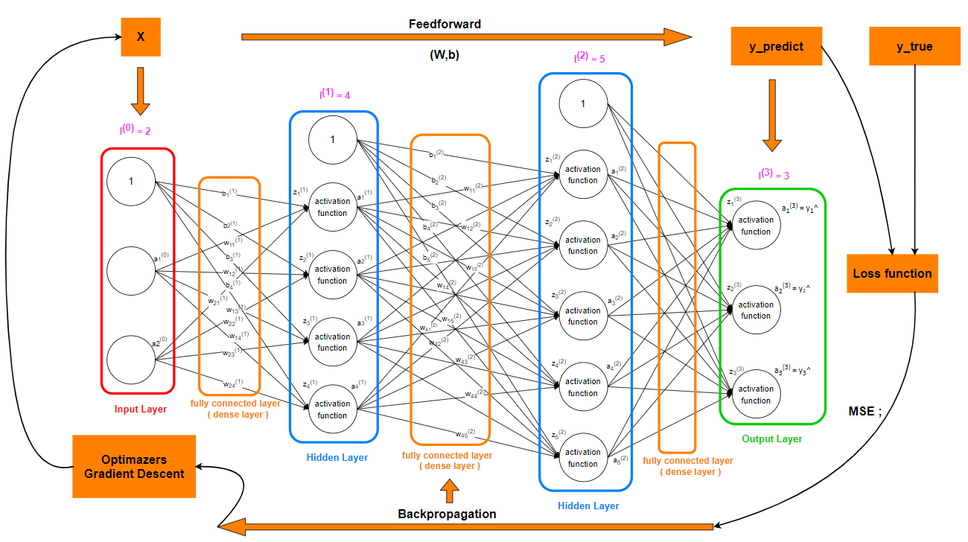

*Trong đó :*

1. *Neural network*

*+ Cấu trúc lớp (layer)*

*+ Lớp đầu vào (Input layer)*

*+ Các lớp ẩn (Hidden Layers)*

*+ Lớp đầu ra (Output layer)*

*+ Kí hiệu*

*+ $l^{(i)} là số node của lớp thứ i$*

1. *Ban đầu :*

*+ Input đầu vào là mảng $x^{\left(0\right)}= \left[\begin{matrix}\begin{matrix}x_{1}^{\left(0\right)} & x_{2}^{\left(0\right)}\end{matrix} & \begin{matrix}… & x_{l^{0}}^{\left(0\right)}\end{matrix}\end{matrix}\right]$ với kích thước là $1*l^{0}$*

*+ Ở Linear và Logistic regression thì ta có $w_{0}$ nhưng ở neural thì ta sẽ có $b_{0}$ là hệ số bias tách ra để dễ tính toán . $w^{(1)}$ và $b^{(1)}$ là lớp fully connected kết nối giữa 2 layer .*

*Với $w^{(1)}=\left[\begin{matrix}w_{11}^{(1)} & … & w_{1l^{1}}^{(1)} \\ … & … & … \\ w_{l^{0}1}^{(1)} & … & w_{l^{0}l^{1}}^{(1)}\end{matrix}\right]$ với ma trận là $l^{0}* l^{1}$ và $b^{(1)}= \left[\begin{matrix}\begin{matrix}b_{1}^{(1)} & b_{2}^{(1)}\end{matrix} & \begin{matrix}… & b_{l^{1}}^{(1)}\end{matrix}\end{matrix}\right]$ với ma trận $1*l^{1}$*

*Ta có $z^{(1)}= x^{(0)}* w^{\left(1\right)}+ b^{(1)}$ = $\left[\begin{matrix}\begin{matrix}z_{1}^{(1)} & z_{2}^{(1)}\end{matrix} & \begin{matrix}… & z_{l^{1}}^{(1)}\end{matrix}\end{matrix}\right]$*

*Áp dụng activation fucntion , ví dụ là* ***sigmoid*** *cho z ta có : $a^{(1)}= σ\left(z^{\left(1\right)}\right)=\left[\begin{matrix}\begin{matrix}a_{1}^{(1)} & a_{2}^{(1)}\end{matrix} & \begin{matrix}… & a_{l^{1}}^{(1)}\end{matrix}\end{matrix}\right]$*

*Ở đây : Trên mỗi layer ta chỉ áp dụng một hàm kích hoạt , nhiều layer có thể áp dụng nhiều hàm kích hoạt ví dụ : layer_1 dùng sigmoid , layer_2 dùng relu , layer_i dùng tanh,...*

* ***Sau đó $a^{(1)}$ lại trở thành input đầu vào cho lớp tiếp theo...***

*Chính vì thế nên đổi kí hiệu $a^{(0)}= {\left[x^{\left(0\right)}\right]}^{T}$ với ma trận là $l^{0}$* 1 cho tiện tính toán sau này .*

* ***Tổng quát ra ta sẽ có $a^{(i+1)}$ với ma trận là $l^{(i+1)}*1$ với $l^{(i+1)} là số node trên lớp thứ i$ và $a^{(i+1)}$ là kết quả đầu ra của lớp $a^{\left(i\right)}$ và sẽ là đầu vào của lớp $a^{(i+2)}$, trong đó i $∈[0,N-3]$, mạng neural network có N lớp (gồm cả input, hidden, output) (N $≥3)$***

1. *Sau đó :*

*+ Vì $a^{\left(i\right)}$ đã được thay đổi nên $w^{\left(i\right)}$ cũng phải được thay đổi ta sẽ có*



$z^{(i+1)}= a^{(i)}* {\left[w^{\left(i+1\right)}\right]}^{T}+ b^{(i)}$

$a^{\left(i+1\right)}= activation function \left(z^{\left(i+1\right)}\right)$

$ex : a^{\left(i+1\right)}= σ\left(z^{\left(i+1\right)}\right) ; if activation function= sigmoid function$

#### **List activation function**

1. *Sigmoid Activation Function*

$f\left(x\right)=\frac{1}{1+ e^{-x}}$

1. *Tanh Activation Function*

$f\left(x\right)=\frac{e^{x} - e^{-x}}{e^{x} + e^{-x}}$

1. *ReLU (Rectified Linear Unit) Activation Function*

$f\left(x\right)= max⁡(0,x)$

1. *Leaky ReLU Activation Function*

$f\left(x\right)=\left\{\begin{matrix}x, \\ constant*x\end{matrix} \begin{matrix}if x>0 \\ others\end{matrix}\right.$

1. *Softmax Activation Function (used in output layer for multi-class classification)*

$f\left(x_{i}\right)=\frac{e^{x_{i}}}{\sum_{j=1}^{N}{e^{x_{j}}}}$

1. *Linear Activation Function*

$f\left(x\right)= x$

1. *Swish Activation Function*

$f\left(x\right)= x* σ (x)$

1. *ELU (Exponential Linear Unit) Activation Function*

$f\left(x\right)= \left\{\begin{matrix}x, \\ α*(e^{x}-1)\end{matrix} \begin{matrix}if x ≥0 \\ others\end{matrix}\right.$

*Trong đó, α là một số dương cố định.*

#### **Biểu diễn dưới dạng ma trận**

##### **Feedforward (Lan truyền xuôi)**

Tất nhiên trên thực tế ta sẽ không làm việc với một dòng dữ liệu . Đầu vào dữ liệu X sẽ có n hàng và d là số trường dữ liệu hay còn gọi là số tham số đầu vào . Ta có X với ma trận $n* d$. Ta có $x_{j}^{i}$ là phần tử ở hàng i cột j .

$X= \left[\begin{matrix}\begin{matrix}x_{1}^{1} & x_{2}^{1} \\ x_{1}^{2} & x_{2}^{2}\end{matrix} & \begin{matrix}… & x_{d}^{1} \\ … & x_{d}^{2}\end{matrix} \\ \begin{matrix}… & … \\ x_{1}^{n} & x_{2}^{n}\end{matrix} & \begin{matrix}… & … \\ … & x_{d}^{n}\end{matrix}\end{matrix}\right]$ = $\left[\begin{matrix}\begin{matrix}{-\left(x^{(1)}\right)}^{T}- \\ -{\left(x^{\left(2\right)}\right)}^{T}-\end{matrix} \\ -\begin{matrix}… \\ {\left(x^{(n)}\right)}^{T}-\end{matrix}\end{matrix}\right]$

*Giải thích : Như đã nói ở trên mỗi hàng dữ liệu $x^{(i)}$ đã được chuyển vị lại thành ${\left\lceil x^{\left(i\right)}\right\rceil }^{T}$*

*Bởi vì mỗi điểm dữ liệu $x^{(i)}$ là một vector cột với kích thước $d*1$, chuyển vị để kích thước $1* d$*

***Lưu ý : ${\left\lceil x^{\left(i\right)}\right\rceil }^{T}$, i ở đây chính là hàng dữ liệu thứ i . còn i ở Z và A là layer thứ i***

Gọi ma trận $Z^{(i)}$ kích thước $N* l^{(i)}$ trong đó $z_{j}^{\left(i\right)[k]}$ là giá trị thứ j trong layer i sau bước tính tổng linear của dữ liệu thứ k trong dataset . ***Lưu ý* *: Ở trong X thì i chính là hàng dữ liệu thứ i . Ở trong Z và A thì i chính là layer thứ i và k chính là hàng dữ liệu thứ k trong dataset, tránh nhầm lẫn .***

Tương tự, gọi $A^{(i)}$ kích thước $N* l^{(i)}$ trong đó $a_{j}^{(i)k}$ là giá trị thứ j trong layer i sau khi áp dụng activation function của dữ liệu thứ k trong dataset

*Giải thích : $Z^{(i)}$ và $A^{(i)}$ có kích thước $N* l^{(i)}$ trong đó N là số hàng và $l^{(i)}$ là số cột . N sẽ là cố định , N chính là số hàng dữ liệu của dataset , lặp qua N hàng dữ liệu và ta có được N hàng $Z^{(i)}$, còn $l^{(i)}$ sẽ thay đổi vì nó phụ thuộc vào số Node của các lớp layer . Tương tự với $A^{(i)}$.*

Ta có :

$Z^{\left(i\right)}= \left[\begin{matrix}\begin{matrix}z_{1}^{\left(i\right)\left[1\right]} & z_{2}^{\left(i\right)\left[1\right]} \\ z_{1}^{\left(i\right)\left[2\right]} & z_{2}^{\left(i\right)\left[2\right]}\end{matrix} & \begin{matrix}… & z_{l^{\left(i\right)}}^{\left(i\right)\left[1\right]} \\ … & z_{l^{\left(i\right)}}^{\left(i\right)\left[1\right]}\end{matrix} \\ \begin{matrix}… & … \\ z_{1}^{\left(i\right)\left[n\right]} & z_{2}^{\left(i\right)\left[n\right]}\end{matrix} & \begin{matrix}… & … \\ … & z_{l^{\left(i\right)}}^{\left(i\right)\left[n\right]}\end{matrix}\end{matrix}\right]$ = $\left[\begin{matrix}\begin{matrix}{-\left(z^{\left(i\right)[1]}\right)}^{T}- \\ -{\left(z^{\left(i\right)[2]}\right)}^{T}-\end{matrix} \\ -\begin{matrix}… \\ {\left(z^{\left(i\right)[n]}\right)}^{T}-\end{matrix}\end{matrix}\right]= \left[\begin{matrix}\begin{matrix}{\left(x^{\left[1\right]}\right)}^{T}* w^{\left(i\right)}+{\left(b^{\left(i\right)}\right)}^{T} \\ {\left(x^{[2]}\right)}^{T}* w^{\left(i\right)}+{\left(b^{\left(i\right)}\right)}^{T}\end{matrix} \\ \begin{matrix}… \\ {\left(x^{[n]}\right)}^{T}* w^{\left(i\right)}+{\left(b^{\left(i\right)}\right)}^{T}\end{matrix}\end{matrix}\right]$

$= \left[\begin{matrix}\begin{matrix}{\left(x^{\left[1\right]}\right)}^{T}* w^{\left(i\right)}+{\left(b^{\left(i\right)}\right)}^{T} \\ {\left(x^{[2]}\right)}^{T}* w^{\left(i\right)}+{\left(b^{\left(i\right)}\right)}^{T}\end{matrix} \\ \begin{matrix}… \\ {\left(x^{[n]}\right)}^{T}* w^{\left(i\right)}+{\left(b^{\left(i\right)}\right)}^{T}\end{matrix}\end{matrix}\right]$ = $X* W^{\left(i\right)}+ \left[\begin{matrix}{\left(b^{\left(i\right)}\right)}^{T} \\ \begin{matrix}{\left(b^{\left(i\right)}\right)}^{T} \\ …\end{matrix} \\ {\left(b^{\left(i\right)}\right)}^{T}\end{matrix}\right]= X* W^{\left(i\right)}+ b^{(i)}$

*Giải thích :*

1. *Có N hàng dữ liệu và M layer , lặp qua N hàng dữ liệu ta sẽ có $Z^{(i)}$ và lặp qua M layer ta sẽ có ma trận Z gồm nhiều $Z^{(i)}$, i $∈[1,M-1]$; M $≥3$. (layer luôn bắt đầu bằng 0 nên input layer sẽ là i – 1)*
2. ${\left(x^{\left[k\right]}\right)}^{T}$*có kích thước $1* d$ với d là số đặc trưng (tham số đầu vào) , mặc khác d cũng là $l^{(0)}$, là số node của lớp input đầu vào*
3. $w^{(i)}$*có kích thước là $l^{(0)}* l^{(1)}$*
4. ${(b^{(i)})}^{T}$*có kích thước là $1* l^{(1)}$*
5. *Giả sử ta khai triển $z^{\left(i\right)[1]}$: Với i = 1 (lớp đầu tiên sau khi cho input $x^{(k)} vào$*

$z^{\left(1\right)[1]}$*= $\left[\begin{matrix}\begin{matrix}x_{1}^{1} & x_{2}^{1}\end{matrix} & \begin{matrix}… & x_{l^{(0)}}^{1}\end{matrix}\end{matrix}\right]* \left[\begin{matrix}w_{11}^{(1)} & … & w_{1l^{1}}^{(1)} \\ … & … & … \\ w_{l^{0}1}^{(1)} & … & w_{l^{0}l^{1}}^{(1)}\end{matrix}\right]+\left[\begin{matrix}\begin{matrix}b_{1}^{1} & b_{2}^{1}\end{matrix} & \begin{matrix}… & b_{l^{(1)}}^{1}\end{matrix}\end{matrix}\right]$*

$$z_{1}^{\left(1\right)[1]}=x_{1}^{1}*w_{11}^{1}+ x_{2}^{1}*w_{21}^{1}+…+ x_{l^{0}}^{1}*w_{l^{0}1}^{1}+b_{1}^{1}$$

$$z_{2}^{\left(1\right)[1]}=x_{1}^{1}*w_{12}^{1}+ x_{2}^{1}*w_{22}^{1}+…+ x_{l^{0}}^{1}*w_{l^{0}2}^{1}+b_{2}^{1}$$

*…*

$$z_{l^{1}}^{\left(1\right)[1]}=x_{1}^{1}*w_{1l^{1}}^{1}+ x_{2}^{1}*w_{2l^{i}}^{1}+…+ x_{l^{0}}^{1}*w_{l^{0}l^{i}}^{1}+b_{l^{1}}^{1}$$

*Cuối cùng ta được : $z^{\left(1\right)[1]}= \left[\begin{matrix}\begin{matrix}z_{1}^{\left(1\right)[1]} & z_{2}^{\left(1\right)[1]}\end{matrix} & \begin{matrix}… & z_{l^{1}}^{\left(1\right)[1]}\end{matrix}\end{matrix}\right]$ với kích thước $1* l^{1}$*

* ***Sau khi có $z^{\left(i\right)[k]}$ ta chỉ cần cho qua activation function nữa là xong có được $a^{\left(i\right)[k]}$ làm đầu vào cho lớp tiếp theo . $a^{\left(i\right)[k]}= σ (z^{\left(i\right)\left[k\right]})$ hay $A^{\left(i\right)}= σ (Z^{\left(i\right)})$. Và $A^{\left(i\right)}= \hat{Y}$ nếu i là lớp cuối cùng .***

***Tổng quát :***

***Ta sẽ có với i = 0 (input layer)***

$z^{\left(i+1\right)[k]}$*= $\left[\begin{matrix}\begin{matrix}x_{1}^{k} & x_{2}^{k}\end{matrix} & \begin{matrix}… & x_{l^{(i)}}^{k}\end{matrix}\end{matrix}\right]* \left[\begin{matrix}w_{11}^{(i+1)} & … & w_{1l^{(i+1)}}^{(i+1)} \\ … & … & … \\ w_{l^{i}1}^{(i+1)} & … & w_{l^{i}l^{(i+1)}}^{(i+1)}\end{matrix}\right]+\left[\begin{matrix}\begin{matrix}b_{1}^{1} & b_{2}^{1}\end{matrix} & \begin{matrix}… & b_{l^{(i+1)}}^{1}\end{matrix}\end{matrix}\right]$*

$$z_{1}^{\left(i+1\right)[k]}=x_{1}^{k}*w_{11}^{(i+1)}+ x_{2}^{k}*w_{21}^{(i+1)}+…+ x_{l^{i}}^{1}*w_{l^{i}1}^{(i+1)}+b_{1}^{1}$$

$z_{2}^{\left(i+1\right)[k]}=x_{1}^{k}*w_{12}^{(i+1)}+ x_{2}^{k}*w_{22}^{(i+1)}+…+ x_{l^{i}}^{1}*w_{l^{i}2}^{(i+1)}+b_{2}^{1}$

*…*

$$z_{l^{i+1}}^{\left(i+1\right)[k]}=x_{1}^{k}*w_{1l^{i+1}}^{(i+1)}+ x_{2}^{k}*w_{2l^{i+1}}^{(i+1)}+…+ x_{l^{i}}^{k}*w_{l^{i}l^{i+1}}^{(i+1)}+b_{l^{(i+1)}}^{1}$$

*Cuối cùng ta được : $z^{\left(i+1\right)[k]}= \left[\begin{matrix}\begin{matrix}z_{1}^{\left(i+1\right)[k]} & z_{2}^{\left(i+1\right)[k]}\end{matrix} & \begin{matrix}… & z_{l^{i+1}}^{\left(i+1\right)[k]}\end{matrix}\end{matrix}\right]$ với kích thước $1* l^{i+1}$*

$a^{\left(i+1\right)[k]}= \left[\begin{matrix}\begin{matrix}σ(z_{1}^{\left(i+1\right)[k]}) & σ(z_{2}^{\left(i+1\right)[k]})\end{matrix} & \begin{matrix}… & σ(z_{l^{i+1}}^{\left(i+1\right)[k]})\end{matrix}\end{matrix}\right]$

***Ta sẽ có với i $≥$ 1 (hidden layer + output layer)***

$z^{\left(i+1\right)[k]}$*= $\left[\begin{matrix}\begin{matrix}a_{1}^{\left(i\right)[k]} & a_{2}^{\left(i\right)[k]}\end{matrix} & \begin{matrix}… & a_{l^{(i)}}^{\left(i\right)[k]}\end{matrix}\end{matrix}\right]* \left[\begin{matrix}w_{11}^{(i+1)} & … & w_{1l^{(i+1)}}^{(i+1)} \\ … & … & … \\ w_{l^{i}1}^{(i+1)} & … & w_{l^{i}l^{(i+1)}}^{(i+1)}\end{matrix}\right]+\left[\begin{matrix}\begin{matrix}b_{1}^{\left(i+1\right)} & b_{2}^{\left(i+1\right)}\end{matrix} & \begin{matrix}… & b_{l^{(i+1)}}^{\left(i+1\right)}\end{matrix}\end{matrix}\right]$*

$$z_{1}^{\left(i+1\right)[k]}=a_{1}^{\left(i\right)[k]}*w_{11}^{(i+1)}+ a_{2}^{\left(i\right)[k]}*w_{21}^{(i+1)}+…+ a_{l^{(i)}}^{\left(i\right)[k]}*w_{l^{i}1}^{(i+1)}+b_{1}^{\left(i+1\right)}$$

$$z_{2}^{\left(i+1\right)[k]}=a_{1}^{\left(i\right)[k]}*w_{12}^{(i+1)}+ a_{2}^{\left(i\right)[k]}*w_{22}^{(i+1)}+…+ a_{l^{(i)}}^{\left(i\right)[k]}*w_{l^{i}2}^{(i+1)}+b_{2}^{\left(i+1\right)}$$

*…*

$$z_{l^{i+1}}^{\left(i+1\right)[k]}=a_{1}^{\left(i\right)[k]}*w_{1l^{i+1}}^{(i+1)}+ a_{2}^{\left(i\right)[k]}*w_{2l^{i+1}}^{(i+1)}+…+ a_{l^{(i)}}^{\left(i\right)[k]}*w_{l^{i}l^{i+1}}^{(i+1)}+b_{l^{(i+1)}}^{\left(i+1\right)}$$

*Cuối cùng ta được : $z^{\left(i+1\right)[k]}= \left[\begin{matrix}\begin{matrix}z_{1}^{\left(i+1\right)[k]} & z_{2}^{\left(i+1\right)[k]}\end{matrix} & \begin{matrix}… & z_{l^{i+1}}^{\left(i+1\right)[k]}\end{matrix}\end{matrix}\right]$ với kích thước $1* l^{i+1}$*

$$a^{\left(i+1\right)[k]}= \left[\begin{matrix}\begin{matrix}σ(z_{1}^{\left(i+1\right)[k]}) & σ(z_{2}^{\left(i+1\right)[k]})\end{matrix} & \begin{matrix}… & σ(z_{l^{i+1}}^{\left(i+1\right)[k]})\end{matrix}\end{matrix}\right]$$

* *Từ input X ta có $\hat{Y}$, tuy nhiên như 2 bài trước , cần phải tối ưu W và b bằng Gradient descent . Ta sẽ đi tìm đạo hàm của các hệ số đối với hàm loss funcion . Việc tính đạo hàm của các hệ số trong neural network được thực hiện bởi thuật toán* ***backpropagation****.*

##### **Backpropagation (Lan truyền ngược)**

###### **Model**

1. Mô hình 2 – 2 – 1 có nghĩa là 2 node trong input layer, 1 hidden layer có 2 node và output layer có 1 node.
2. Input layer và hidden layer luôn thêm node 1 để tính bias cho layer sau, nhưng không tính vào số lượng node trong layer.
3. Ở mỗi node trong hidden layer và output layer đều thực hiện 2 bước: tính tổng linear và áp dụng activation function.

###### **Loss function**

Hàm loss fucntion vẫn dùng giống như trong bài 2 , với mỗi điểm $(x^{\left(i\right)}, y_{i})$, gọi hàm loss function

$$L= -\left(y_{i}*\log_{e}\left(\hat{y_{i}}\right)+\left(1-y_{i}\right)*\log_{e}\left(1-\hat{y_{i}}\right)\right)$$

$$J=\frac{1}{N}*\sum_{i=1}^{N}{L}=-\frac{1}{N}*\sum_{i=1}^{N}{x_{m}^{\left(i\right)}*(y_{i}*\log_{e}\left(\hat{y_{i}}\right)+\left(1-y_{i}\right)*\log_{e}{(1-}\hat{y_{i}}))}$$

***Lưu ý : ${\left\lceil x^{\left(i\right)}\right\rceil }^{T}$, i ở đây chính là hàng dữ liệu thứ i . còn i ở Z và A là layer thứ i***

###### **Gradient descent**

**Lưu ý :**

Khi hàm f(x) là hàm 1 biến x , ví dụ $f\left(x\right)=2*x+1$. Đạo hàm f đối với biến x là $\frac{df}{dx}$

Khi hàm f(x,y) là hàm nhiều biến, ví dụ $f\left(x,y\right)= x^{2}+y^{2}$. Đạo hàm f đối với biến x kí hiệu là $\frac{∂f}{∂x}$

$$L= -\left(y_{i}*\log_{e}\left(\hat{y_{i}}\right)+\left(1-y_{i}\right)*\log_{e}\left(1-\hat{y_{i}}\right)\right)$$

Hay $L= -\left(y_{i+1}*\log_{e}\left(\hat{y_{i+1}}\right)+\left(1-y_{i+1}\right)*\log_{e}\left(1-\hat{y_{i+1}}\right)\right)$

Trong đó :

$\hat{y_{i+1}}$ = $a^{\left(i+1\right)[k]}$ = $σ\left(z_{l^{i+1}}^{\left(i+1\right)\left[k\right]}\right)= σ\left(a_{1}^{\left(i\right)[k]}*w_{1l^{i+1}}^{(i+1)}+ a_{2}^{\left(i\right)[k]}*w_{2l^{i+1}}^{(i+1)}+…+ a_{l^{(i)}}^{\left(i\right)[k]}*w_{l^{i}l^{i+1}}^{(i+1)}+b_{l^{(i+1)}}^{\left(i+1\right)}\right)$

**Chuẩn bị**

$$\frac{∂L}{∂\hat{y_{i}}}=\frac{∂\left(-(y_{i}*\log_{e}\left(\hat{y_{i}}\right)+\left(1-y_{i}\right)*\log_{e}{(1-}\hat{y_{i}}))\right)}{∂\hat{y_{i}}}= -\left(\frac{y_{i}}{\hat{y_{i}}}-\frac{1-y_{i}}{1- \hat{y_{i}}}\right)=\frac{\hat{y_{i}}- y_{i}}{\hat{y_{i}}*(1- \hat{y_{i}})}$$

$$\frac{d\left(σ\left(x\right)\right)}{dx}=\frac{d\left(\frac{1}{1+ e^{-x}}\right)}{dx}=\frac{d\left(\frac{1}{1+ e^{-x}}\right)}{d\left(1+ e^{-x}\right)}*\frac{d\left(1+ e^{-x}\right)}{d\left(-x\right)}*\frac{d\left(-x\right)}{x} = -\frac{1}{{\left(1+ e^{-x}\right)}^{2}}* e^{-x}*-1$$

= $\frac{e^{-x}}{{\left(1+ e^{-x}\right)}^{2}}=\frac{1}{1+e^{-x}}*\frac{e^{-x}}{1+e^{-x}}=\frac{1}{1+e^{-x}}*\left(1-\frac{1}{1+e^{-x}}\right)= σ\left(x\right)*\left(1-σ\left(x\right)\right)$

**Tính đạo hàm L với $W^{i+1}$ và $b^{i+1}$**

Áp dụng quy tắc Chain rule : $\frac{∂L}{∂b^{i+1}}=\frac{∂L}{∂\hat{y_{i+1}}}*\frac{∂\hat{y_{i+1}}}{∂b^{i+1}}$

1. $\frac{∂\hat{y_{i+1}}}{∂b_{l^{\left(i+1\right)}}^{\left(i+1\right)}}$ = $\frac{∂\left(σ\left(a_{1}^{\left(i\right)\left[k\right]}*w_{1l^{i+1}}^{\left(i+1\right)}+ a_{2}^{\left(i\right)\left[k\right]}*w_{2l^{i+1}}^{(i+1)}+…+ a_{l^{\left(i\right)}}^{\left(i\right)\left[k\right]}*w_{l^{i}l^{i+1}}^{\left(i+1\right)}+b_{l^{\left(i+1\right)}}^{\left(i+1\right)}\right)\right)}{∂b_{l^{\left(i+1\right)}}^{\left(i+1\right)}}=\frac{∂\left(σ\left(z_{l^{i+1}}^{\left(i+1\right)\left[k\right]}\right)\right)}{∂z_{l^{i+1}}^{\left(i+1\right)\left[k\right]}}*\frac{∂z_{l^{i+1}}^{\left(i+1\right)\left[k\right]}}{∂b_{l^{\left(i+1\right)}}^{\left(i+1\right)}}$

$= σ\left(z_{l^{i+1}}^{\left(i+1\right)\left[k\right]}\right)*\left(1-σ\left(z_{l^{i+1}}^{\left(i+1\right)\left[k\right]}\right)\right)*1$ = $\hat{y_{i+1}}*\left(1- \hat{y_{i+1}}\right)$

1. $\frac{∂\hat{y_{i+1}}}{∂a_{l^{(i)}}^{\left(i\right)[k]}}$ = $\frac{∂\left(σ\left(a_{1}^{\left(i\right)\left[k\right]}*w_{1l^{i+1}}^{\left(i+1\right)}+ a_{2}^{\left(i\right)\left[k\right]}*w_{2l^{i+1}}^{(i+1)}+…+ a_{l^{\left(i\right)}}^{\left(i\right)\left[k\right]}*w_{l^{i}l^{i+1}}^{\left(i+1\right)}+b_{l^{\left(i+1\right)}}^{\left(i+1\right)}\right)\right)}{∂a_{l^{(i)}}^{\left(i\right)[k]}}=\frac{∂\left(σ\left(z_{l^{i+1}}^{\left(i+1\right)\left[k\right]}\right)\right)}{∂z_{l^{i+1}}^{\left(i+1\right)\left[k\right]}}*\frac{∂z_{l^{i+1}}^{\left(i+1\right)\left[k\right]}}{∂a_{l^{(i)}}^{\left(i\right)[k]}}$

$= σ\left(z_{l^{i+1}}^{\left(i+1\right)\left[k\right]}\right)*\left(1-σ\left(z_{l^{i+1}}^{\left(i+1\right)\left[k\right]}\right)\right)* w_{l^{i}l^{i+1}}^{(i+1)}$ = $w_{l^{i}l^{i+1}}^{(i+1)}*$ $\hat{y_{i+1}}*\left(1- \hat{y_{i+1}}\right)$

1. $\frac{∂\hat{y_{i+1}}}{∂w_{l^{i}l^{i+1}}^{(i+1)}}$ = $\frac{∂\left(σ\left(a_{1}^{\left(i\right)\left[k\right]}*w_{1l^{i+1}}^{\left(i+1\right)}+ a_{2}^{\left(i\right)\left[k\right]}*w_{2l^{i+1}}^{(i+1)}+…+ a_{l^{\left(i\right)}}^{\left(i\right)\left[k\right]}*w_{l^{i}l^{i+1}}^{\left(i+1\right)}+b_{l^{\left(i+1\right)}}^{\left(i+1\right)}\right)\right)}{∂w_{l^{i}l^{i+1}}^{(i+1)}}=\frac{∂\left(σ\left(z_{l^{i+1}}^{\left(i+1\right)\left[k\right]}\right)\right)}{∂z_{l^{i+1}}^{\left(i+1\right)\left[k\right]}}*\frac{∂z_{l^{i+1}}^{\left(i+1\right)\left[k\right]}}{∂w_{l^{i}l^{i+1}}^{(i+1)}}$

$= σ\left(z_{l^{i+1}}^{\left(i+1\right)\left[k\right]}\right)*\left(1-σ\left(z_{l^{i+1}}^{\left(i+1\right)\left[k\right]}\right)\right)* a_{l^{(i)}}^{\left(i\right)[k]}$ = $a_{l^{(i)}}^{\left(i\right)[k]}*$ $\hat{y_{i+1}}*\left(1- \hat{y_{i+1}}\right)$

Do đó :

$\frac{∂L}{∂b_{l^{\left(i+1\right)}}^{\left(i+1\right)}}=\frac{∂L}{∂\hat{y_{i+1}}}*\frac{∂\hat{y_{i+1}}}{∂b_{l^{\left(i+1\right)}}^{\left(i+1\right)}}= \frac{\hat{y_{i+1}}- y_{i+1}}{\hat{y_{i+1}}*\left(1- \hat{y_{i+1}}\right)}* \hat{y_{i+1}}*\left(1- \hat{y_{i+1}}\right)=\hat{y_{i+1}}- y_{i+1}$

$\frac{∂L}{∂a_{l^{(i)}}^{\left(i\right)[k]}}=\frac{∂L}{∂\hat{y_{i+1}}}*\frac{∂\hat{y_{i+1}}}{∂a_{l^{\left(i\right)}}^{\left(i\right)\left[k\right]}}= \frac{\hat{y_{i+1}}- y_{i+1}}{\hat{y_{i+1}}*\left(1- \hat{y_{i+1}}\right)}* w_{l^{i}l^{i+1}}^{\left(i+1\right)}* \hat{y_{i+1}}*\left(1- \hat{y_{i+1}}\right)=w_{l^{i}l^{i+1}}^{\left(i+1\right)}* (\hat{y_{i+1}}- y_{i+1})$

$\frac{∂L}{∂w_{l^{i}l^{i+1}}^{(i+1)}}=\frac{∂L}{∂\hat{y_{i+1}}}*\frac{∂\hat{y_{i+1}}}{∂w_{l^{i}l^{i+1}}^{\left(i+1\right)}}= \frac{\hat{y_{i+1}}- y_{i+1}}{\hat{y_{i+1}}*\left(1- \hat{y_{i+1}}\right)}*a_{l^{\left(i\right)}}^{\left(i\right)\left[k\right]}* \hat{y_{i+1}}*\left(1- \hat{y_{i+1}}\right)=a_{l^{\left(i\right)}}^{\left(i\right)\left[k\right]}*(\hat{y_{i+1}}- y_{i+1})$

**Biểu diễn dưới dạng ma trận**

Lưu ý : Đạo hàm của L đối với ma trận W kích thước m * n cũng là một ma trận cùng kích thước m * n .

$$\frac{∂L}{∂W} \left[\begin{matrix}\frac{∂L}{∂w_{11}} & … & \frac{∂L}{∂w_{1n}} \\ … & … & … \\ \frac{∂L}{∂w_{m1}} & … & \frac{∂L}{∂w_{mn}}\end{matrix}\right]$$

Do đó : $\frac{∂J}{∂w^{i+1}}={\left(a^{\left(i\right)\left[k\right]}\right)}^{T}*(\hat{Y}- Y)$; $\frac{∂J}{∂b^{i+1}}={\left(sum\left(\hat{Y}- Y\right)\right)}^{T}$; $\frac{∂J}{∂a^{\left(i\right)\left[k\right]}}={\left(w^{i+1}\right)}^{T}* (\hat{Y}- Y)$

Phép tính **Sum** tính tổng trên các cột của ma trận

$$W= \left[\begin{matrix}w_{11}^{(i+1)} & … & w_{1l^{(i+1)}}^{(i+1)} \\ … & … & … \\ w_{l^{i}1}^{(i+1)} & … & w_{l^{i}l^{(i+1)}}^{(i+1)}\end{matrix}\right]=> sum\left(W\right)=(w_{11}^{\left(i+1\right)}+…+ w_{l^{i}1}^{\left(i+1\right)} , …,{ w}_{1l^{\left(i+1\right)}}^{\left(i+1\right)} +…+ w_{l^{i}l^{(i+1)}}^{(i+1)})$$

$${\left(sum\left(W\right)\right)}^{T}= \left[\begin{matrix}w_{11}^{\left(i+1\right)}+…+ w_{l^{i}1}^{\left(i+1\right)} \\ … \\ { w}_{1l^{\left(i+1\right)}}^{\left(i+1\right)} +…+ w_{l^{i}l^{(i+1)}}^{(i+1)}\end{matrix}\right]$$

**Tính đạo hàm L với $W^{i}$ và $b^{i}$. *Ta sẽ có với i = 0 (input layer)***

**Lưu ý : Ở trên ta đạo hàm như sau : $\frac{∂L}{∂b^{i+1}}=\frac{∂L}{∂\hat{y_{i+1}}}*\frac{∂\hat{y_{i+1}}}{∂b^{i+1}}$**

**Còn sau đây ta sẽ đạo hàm theo : $\frac{∂L}{∂b^{i+1}}=\frac{∂L}{∂a^{(i+1)}}*\frac{∂a^{(i+1)}}{∂b^{i+1}}$**

**Ta có :**

$$z_{l^{i+1}}^{\left(i+1\right)[k]}=x_{1}^{k}*w_{1l^{i+1}}^{(i+1)}+ x_{2}^{k}*w_{2l^{i+1}}^{(i+1)}+…+ x_{l^{i}}^{k}*w_{l^{i}l^{i+1}}^{(i+1)}+b_{l^{(i+1)}}^{1}$$

*Cuối cùng ta được : $z^{\left(i+1\right)[k]}= \left[\begin{matrix}\begin{matrix}z_{1}^{\left(i+1\right)[k]} & z_{2}^{\left(i+1\right)[k]}\end{matrix} & \begin{matrix}… & z_{l^{i+1}}^{\left(i+1\right)[k]}\end{matrix}\end{matrix}\right]$ với kích thước $1* l^{i+1}$*

$a^{\left(i+1\right)[k]}= \left[\begin{matrix}\begin{matrix}σ(z_{1}^{\left(i+1\right)[k]}) & σ(z_{2}^{\left(i+1\right)[k]})\end{matrix} & \begin{matrix}… & σ(z_{l^{i+1}}^{\left(i+1\right)[k]})\end{matrix}\end{matrix}\right]$

$\frac{∂a^{(i+1)}}{∂b^{i+1}}=\frac{∂\left(σ\left(z_{l^{i+1}}^{\left(i+1\right)\left[k\right]}\right)\right)}{∂z_{l^{i+1}}^{\left(i+1\right)\left[k\right]}}*\frac{∂z_{l^{i+1}}^{\left(i+1\right)\left[k\right]}}{∂b_{l^{\left(i+1\right)}}^{1}}=a^{\left(i+1\right)}*(1- a^{\left(i+1\right)})$

$\frac{∂a^{(i+1)}}{∂w_{l^{i}l^{i+1}}^{(i+1)}}=\frac{∂\left(σ\left(z_{l^{i+1}}^{\left(i+1\right)\left[k\right]}\right)\right)}{∂z_{l^{i+1}}^{\left(i+1\right)\left[k\right]}}*\frac{∂z_{l^{i+1}}^{\left(i+1\right)\left[k\right]}}{∂w_{l^{i}l^{i+1}}^{\left(i+1\right)}}= {x_{l^{i}}^{k}* a}^{\left(i+1\right)}*(1- a^{\left(i+1\right)})$

**Mặc khác ta có ở trên**

$\frac{∂L}{∂a^{(i)}}= w_{l^{i}l^{i+1}}^{\left(i+1\right)}* \left(\hat{y_{i+1}}- y_{i+1}\right).$***Thay i bằng i + 1 ta sẽ được tương tự***

**Do đó :**



$\frac{∂L}{∂b^{i+1}}=\frac{∂L}{∂a^{(i+1)}}*\frac{∂a^{\left(i+1\right)}}{∂b^{i+1}}= a^{\left(i+1\right)}*\left(1- a^{\left(i+1\right)}\right)*w_{l^{i+2}l^{i+1}}^{\left(i+2\right)}* (\hat{y_{i+1}}- y_{i+1})$

$\frac{∂L}{∂w_{l^{i}l^{i+1}}^{(i+1)}}=\frac{∂L}{∂a^{(i+1)}}*\frac{∂a^{\left(i+1\right)}}{∂w_{l^{i}l^{i+1}}^{(i+1)}}= {x_{l^{i}}^{k}* a}^{\left(i+1\right)}*(1- a^{\left(i+1\right)})*w_{l^{i+2}l^{i+1}}^{\left(i+2\right)}* (\hat{y_{i+1}}- y_{i+1})$

**Biểu diễn dưới dạng ma trận**

Có thể viết dưới dạng Chain rule : $\frac{∂J}{∂W^{(i+1)}}= \frac{∂J}{∂A^{(i+1)}}* \frac{∂A^{(i+1)}}{∂Z^{\left(i+1\right)}}* \frac{∂Z^{\left(i+1\right)}}{∂W^{(i+1)}}$ (1)

Từ trên ta đã tính được : $\frac{∂J}{∂A^{(i+1)}}=\left(\hat{Y}- Y\right)*{\left(W^{\left(i+2\right)}\right)}^{T}$

Đạo hàm của hàm sigmoid $\frac{dσ(x)}{dx}= σ\left(x\right)*(1- σ\left(x\right))$ *và $A^{(i+1)}= σ(Z^{\left(i+1\right)})$* , nêu trong (1) có thể hiểu là $\frac{∂A^{(i+1)}}{∂Z^{(i+1)}}= A^{\left(i+1\right)}*(1- A^{\left(i+1\right)})$.

Cuối cùng $Z^{\left(i+1\right)}= X* W^{\left(i+1\right)}+ b^{\left(i+1\right)}$, nên có thể hiểu $\frac{∂Z^{(i+1)}}{∂W^{(i+1)}}= X$

Kết hợp lại tất cả ta có : $\frac{∂J}{∂W^{(i+1)}}= X^{T}* \left(\left(\left(\hat{Y}- Y\right)*{\left(W^{\left(i+2\right)}\right)}^{T}\right)⨂{A^{(i+1)}}⨂{(1-A^{\left(i+1\right)})}\right)$

**Thế khi nào thì dùng element-wise(⊗), khi nào dùng nhân ma trận(∗) ?**

1. Khi tính đạo hàm ngược lại quá trình activation thì dùng ⊗
2. Khi có phép tính nhân ma trận thì dùng (*) , nhưng đặc biệt chú ý đến kích thước ma trận và dùng transpose nếu cần thiết . Ví dụ ma trận X kích thước N*3, W kích thước 3*4, Z = X * W sẽ có kích thước N * 4 thì

$\frac{∂J}{∂W}=X^{T}* \frac{∂J}{∂Z}$ và $\frac{∂J}{∂X}=\frac{∂J}{∂Z} * W^{T}$. Tương tự $\frac{∂J}{∂b^{(i+1)}}=sum{\left(\left(\left(\hat{Y}- Y\right)*{\left(W^{\left(i+2\right)}\right)}^{T}\right)⨂{A^{\left(i+1\right)}}\right)}^{T}$

* **Vậy là đã tính xong hết đạo hàm của loss function với các hệ số W và bias b , giờ có thể áp dụng gradient descent để giải bài toán .**

#### **Tóm tắt toàn bộ quá trình**

Giả sử ta có mạng neural network với số lớp như sau :

* Input layer : 2 node
* Hidden layer 1 : 4 node
* Hidden layer 2 : 5 node
* Output layer : 1 node

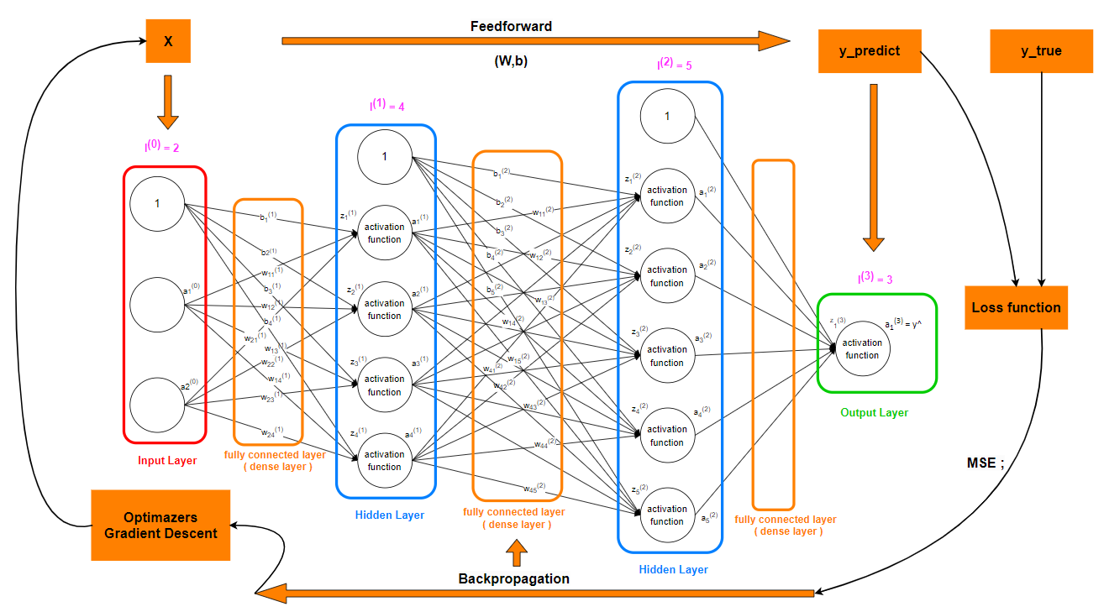

1. Bước 1 : $\frac{∂J}{∂\hat{Y}}$, trong đó $\hat{Y}= A^{(3)}$
2. Bước 2 :
$$\frac{∂J}{∂\hat{W^{(3)}}}={\left(A^{\left(2\right)}\right)}^{T}*\left(\frac{∂J}{∂\hat{Y}} ⊗\frac{∂A^{(3)}}{∂Z^{(3)}}\right)$$

$$\frac{∂J}{∂\hat{b^{(3)}}}={\left(sum\left(\frac{∂J}{∂\hat{Y}} ⊗\frac{∂A^{\left(3\right)}}{∂Z^{\left(3\right)}}\right)\right)}^{T}$$

$$\frac{∂J}{∂\hat{A^{(2)}}}=\left(\frac{∂J}{∂\hat{Y}} ⊗\frac{∂A^{\left(3\right)}}{∂Z^{\left(3\right)}}\right)*{\left(W^{\left(3\right)}\right)}^{T}$$

3. Bước 3 :
$$\frac{∂J}{∂\hat{W^{(2)}}}={\left(A^{\left(1\right)}\right)}^{T}*\left(\frac{∂J}{∂A^{(2)}} ⊗\frac{∂A^{(2)}}{∂Z^{(2)}}\right)$$

$$\frac{∂J}{∂\hat{b^{(2)}}}={\left(sum\left(\frac{∂J}{∂A^{(2)}} ⊗\frac{∂A^{\left(2\right)}}{∂Z^{\left(2\right)}}\right)\right)}^{T}$$

$$\frac{∂J}{∂\hat{A^{(1)}}}=\left(\frac{∂J}{∂A^{(2)}} ⊗\frac{∂A^{\left(2\right)}}{∂Z^{\left(2\right)}}\right)*{\left(W^{\left(2\right)}\right)}^{T}$$

4. Bước 4 :

$$\frac{∂J}{∂\hat{W^{(1)}}}={\left(A^{\left(0\right)}\right)}^{T}*\left(\frac{∂J}{∂A^{(1)}} ⊗\frac{∂A^{(1)}}{∂Z^{(1)}}\right)$$

$$\frac{∂J}{∂\hat{b^{(1)}}}={\left(sum\left(\frac{∂J}{∂A^{(1)}} ⊗\frac{∂A^{\left(1\right)}}{∂Z^{\left(1\right)}}\right)\right)}^{T}$$

$$A^{(0)}= X$$

* Nếu network có nhiều layer hơn thì cứ tiếp tục cho đến khi tính được đạo hàm củaloss function J với tất cả hệ số W và bias b .

Nếu hàm hàm acvtivation là sigmoid thì $\frac{∂A^{(i)}}{∂Z^{(i)}}= A^{(i)}⊗\left(1- A^{(i)}\right)$

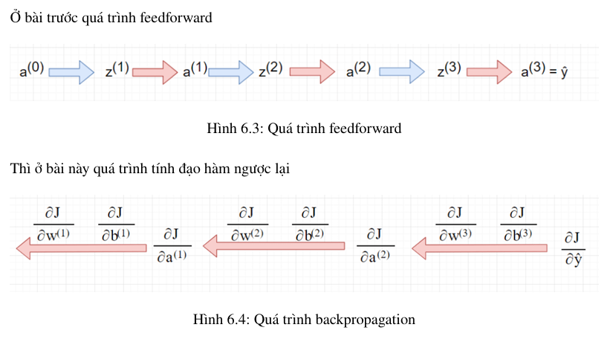

Đấy là vì sao thuật toán được gọi là backpropagation (lan truyền ngược)

#### **Nói thêm**

Mạng nơ-ron tích chập (CNN) thường được sử dụng trong xử lý ảnh và nhận diện vì các đặc điểm sau:

1. Cấu trúc chia sẻ trọng số: CNN sử dụng các lớp tích chập để trích xuất đặc trưng từ dữ liệu đầu vào. Các lớp này có các bộ lọc nhỏ di chuyển trên toàn bộ hình ảnh để phát hiện các đặc điểm cụ thể như cạnh, góc, hoặc đường cong. Việc sử dụng trọng số chia sẻ giúp giảm bớt số lượng tham số cần học và tăng tốc độ tính toán.
2. Dữ liệu không gian: Ảnh có cấu trúc không gian, nghĩa là các pixel ở gần nhau thường có mối quan hệ về mặt không gian. CNN có thể hiệu quả trong việc xử lý dữ liệu không gian như ảnh bằng cách giữ lại thông tin về không gian và mối quan hệ giữa các pixel.
3. Scale invariance: CNN có khả năng nhận biết các đặc trưng ở nhiều tỷ lệ khác nhau trong ảnh. Điều này có ý nghĩa là nó có thể nhận diện đối tượng trong ảnh dù chúng có kích thước khác nhau.

CNN và RNN (Mạng nơ-ron hồi tiếp) khác nhau ở cấu trúc và cách chúng xử lý dữ liệu. Trong khi CNN thích hợp cho dữ liệu không gian như ảnh, RNN thích hợp cho dữ liệu tuần tự như văn bản hoặc âm thanh. CNN thường được sử dụng cho việc phát hiện đặc trưng cục bộ trong dữ liệu không gian, trong khi RNN thích hợp cho việc mô hình chuỗi dữ liệu với các phụ thuộc thời gian.

KNN (K-nearest neighbors) là một thuật toán học máy không được huấn luyện, nghĩa là nó không học ra một mô hình từ dữ liệu huấn luyện mà thay vào đó so sánh các điểm dữ liệu mới với các điểm dữ liệu đã được gán nhãn trong tập huấn luyện và dự đoán dựa trên việc tìm kiếm các điểm gần nhất. KNN không có cấu trúc mạng nơ-ron như CNN hoặc RNN, và nó không yêu cầu việc huấn luyện mô hình.

### **Neural network calculates by hand**

**Author : Nguyen Van Manh**

**Sơ đồ lớp**

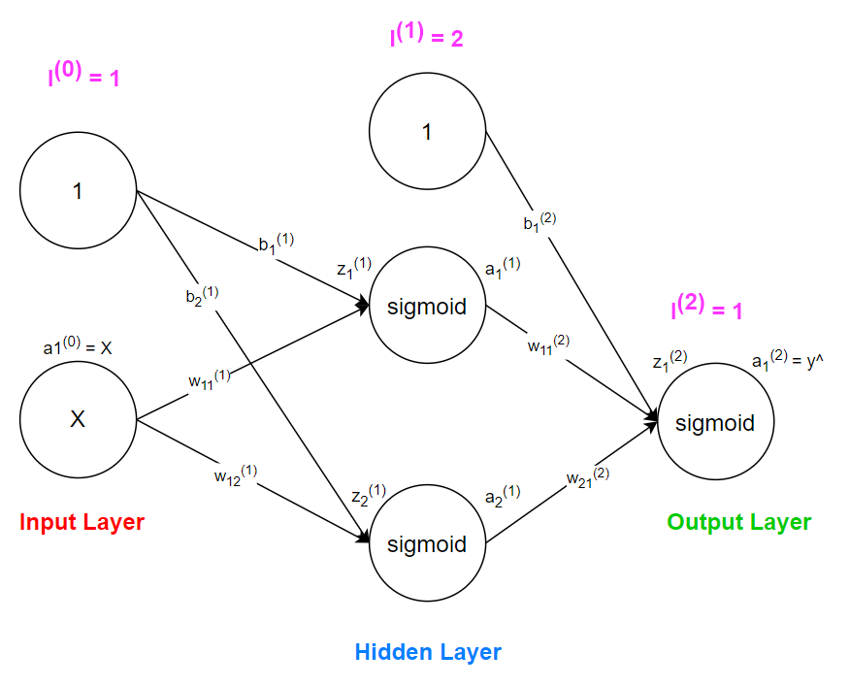

**Tập dữ liệu đầu vào** : Chuẩn hóa x và y bằng phương pháp Min-Max Scaling hoặc Standardization (z-score normalization)

|  |  |  |  |  |
| --- | --- | --- | --- | --- |
| **nth** | **H(x)** | **W(y)** | $$x_{scaling}$$ | $$y_{scaling}$$ |
| **0** | **160** | **62** | **0** | **0** |
| **1** | **165** | **64** | **0.5** | **0.5** |
| **2** | **170** | **66** | **1** | **1** |

* Ta thấy x và y quá lớn so với trọng số w chính vì thế khi tính ra z rồi cho qua sigmoid thì a gần như bằng 1 , điều này dẫn đến kết quả sau đạo hàm sẽ có đoạn $a*\left(1-a\right)=0$

Dẫn đến việc không thể cập nhật trọng số . Nên chuẩn hóa cho x , y nhỏ lại .

$x_{min}$ = 160 ; $x_{max}$ = 170 ; $y_{min}$ = 62 ; $y_{max}$ = 66

$x_{scaling }=\frac{x- x_{min}}{x_{max}-{ x}_{min}}$; $y_{scaling }=\frac{y - y_{min}}{y_{max}-{ y}_{min}}$

**Khởi tạo trọng số W, b**

|  |  |  |  |  |  |  |
| --- | --- | --- | --- | --- | --- | --- |
| $$w_{11}^{(1)}$$ | $$w_{12}^{(1)}$$ | $$b_{1}^{(1)}$$ | $$b_{12}^{(1)}$$ | $$w_{11}^{(2)}$$ | $$w_{21}^{(2)}$$ | $$b_{1}^{(2)}$$ |
| **0.5** | **1** | **0** | **0** | **1** | **0.5** | **1** |

**Learning rate** : 0.1

**Activation function** : $σ\left(x\right)= \frac{1}{1+ e^{-x}}$ (Sigmoid)

**Loss function** : $L= -\left(y_{i}*\log_{e}\left(\hat{y_{i}}\right)+\left(1-y_{i}\right)*\log_{e}\left(1-\hat{y_{i}}\right)\right)$ (Log loss – Cross Entropy)

$$J=\frac{1}{N}*\sum_{i=1}^{N}{L}=-\frac{1}{N}*\sum_{i=1}^{N}{x_{m}^{\left(i\right)}*(y_{i}*\log_{e}\left(\hat{y_{i}}\right)+\left(1-y_{i}\right)*\log_{e}{(1-}\hat{y_{i}}))}$$

**Tóm tắt quá trình**

* Lặp qua epochs lần để tối ưu W và b
* Lặp qua n bảng ghi có trong tập dữ liệu
  + Qua mỗi bảng ghi
    - Khởi tạo W, b cho các lớp fuly conected kết nối giữa các layer
    - Thực hiện quá trình Feedforward để tính z , a của mỗi layer và cuối cùng được $\hat{y}$
    - Thực hiện quá trình Backpropagation : Mục đích là để cập nhật lại các W, b , hay nói cách khác là tối ưu W, b
      * Lưu ý : Ta đã biết ở các bài trước để tối ưu một giá trị bằng gradient sẽ thực hiện .

Ex : w = w – learning_rate $\frac{dL}{dw}$* với L là một hàm mất mát

* + - * Vậy có thể hiểu đơn giản là tính $\frac{dL}{dw}$ và $\frac{dL}{db}$ sau đó cập nhật lại W và b .
  + Sau n bảng ghi ta thu được ma trận W , b và các ma trận liên quan khác , **từ đây ta sẽ tiến hành tính toán độ mất mát cho toàn tập dữ liệu để biết được có dừng lại hay không với mỗi ma trận W và b mới .**

**Thực hiện quá trình tính toán trên bảng ghi thứ hai của tập dữ liệu**

* Tương tự với các bảng ghi khác
* Lặp qua số epochs lần cũng tương tự

**Input** : x = 0.5 , y = 0.5

**Feedforward**

$z_{1}^{\left(1\right)}= x* w_{11}^{\left(1\right)}+ b_{1}^{\left(1\right)}=0.5*0.5+0=0.25$

$z_{2}^{\left(1\right)}= x* w_{12}^{\left(1\right)}+ b_{2}^{\left(1\right)}=0.5*1+0=0.5$

$a_{1}^{(1)}= σ\left(z_{1}^{\left(1\right)}\right)=\frac{1}{1+ e^{-z_{1}^{\left(1\right)}}} ≈0.562$

$$a_{2}^{(1)}= σ\left(z_{2}^{\left(1\right)}\right)=\frac{1}{1+ e^{-z_{2}^{\left(1\right)}}} ≈0.622$$

$z_{1}^{\left(2\right)}= a_{1}^{(1)}* w_{11}^{\left(2\right)}+ a_{2}^{\left(1\right)}* w_{21}^{\left(2\right)}+ b_{1}^{\left(2\right)}=0.562*1+0.622*0.5+1=1.873$

$a_{1}^{(2)}=\hat{y_{1}}= σ\left(z_{1}^{\left(2\right)}\right)=\frac{1}{1+ e^{-z_{1}^{\left(2\right)}}} ≈$ 0.867

**Backpropagation (Xem đạo hàm chi tiết ở cuối file)**

**Ta có $\hat{y_{1}}=σ\left(z_{1}^{\left(2\right)}\right)= σ\left(a_{1}^{(1)}* w_{11}^{\left(2\right)}+ a_{2}^{\left(1\right)}* w_{21}^{\left(2\right)}+ b_{1}^{\left(2\right)}\right)$; $L= -\left(y_{i}*\log_{e}\left(\hat{y_{i}}\right)+\left(1-y_{i}\right)*\log_{e}\left(1-\hat{y_{i}}\right)\right)$**

$\frac{∂L}{∂b_{1}^{(2)}}=\frac{∂L}{∂\hat{y_{1}}}*\frac{∂\hat{y_{1}}}{∂z_{1}^{\left(2\right)}}*\frac{∂z_{1}^{\left(2\right)}}{∂b_{1}^{\left(2\right)}}=\left(\frac{\hat{y_{1}}- y_{1}}{\hat{y_{1}}*\left(1- \hat{y_{1}}\right)}\right)*\left(\hat{y_{1}}*\left(1- \hat{y_{1}}\right)\right)* 1= \left(\hat{y_{1}}- y_{1}\right)=$ 0.867 – 0.5 $≈$**0.367**

$$\frac{∂L}{∂w_{11}^{(2)}}=\frac{∂L}{∂\hat{y_{1}}}*\frac{∂\hat{y_{1}}}{∂z_{1}^{\left(2\right)}}* \frac{∂z_{1}^{\left(2\right)}}{∂w_{11}^{\left(2\right)}}=\left(\frac{\hat{y_{1}}- y_{1}}{\hat{y_{1}}*\left(1- \hat{y_{1}}\right)}\right)*\left(\hat{y_{1}}*\left(1- \hat{y_{1}}\right)\right)*\left(a_{1}^{\left(1\right)}\right)=\left(\hat{y_{1}}- y_{1}\right)*a_{1}^{\left(1\right)}= 0.367*0.562≈0.206$$

$$\frac{∂L}{∂w_{21}^{(2)}}=\frac{∂L}{∂\hat{y_{1}}}*\frac{∂\hat{y_{1}}}{∂z_{1}^{\left(2\right)}}* \frac{∂z_{1}^{\left(2\right)}}{∂w_{21}^{\left(2\right)}}=\left(\frac{\hat{y_{1}}- y_{1}}{\hat{y_{1}}*\left(1- \hat{y_{1}}\right)}\right)*\left(\hat{y_{1}}*\left(1- \hat{y_{1}}\right)\right)*\left(a_{2}^{\left(1\right)}\right)=\left(\hat{y_{1}}- y_{1}\right)*a_{2}^{\left(1\right)}= 0.367*0.622≈0.228$$

**Ta có :** Cứ tính lùi theo như các biểu thức trên Feedforward

$\frac{∂L}{∂b_{1}^{\left(1\right)}}=\frac{∂L}{∂\hat{y_{1}}}*\frac{∂\hat{y_{1}}}{∂z_{1}^{\left(2\right)}}*\frac{∂z_{1}^{\left(2\right)}}{∂a_{1}^{\left(1\right)}}*\frac{∂a_{1}^{\left(1\right)}}{∂z_{1}^{\left(1\right)}}*\frac{∂z_{1}^{\left(1\right)}}{∂b_{1}^{\left(1\right)}} =\left(\frac{\hat{y_{1}}- y_{1}}{\hat{y_{1}}*\left(1- \hat{y_{1}}\right)}\right)*\left(\hat{y_{1}}*\left(1- \hat{y_{1}}\right)\right)*\left(w_{11}^{\left(2\right)}\right)*\left(a_{1}^{\left(1\right)}\left(1- a_{1}^{\left(1\right)}\right)\right)* 1$

= $\left(\hat{y_{1}}- y_{1}\right)* w_{11}^{\left(2\right)}* \left(a_{1}^{\left(1\right)}\left(1- a_{1}^{\left(1\right)}\right)\right)=0.367*1*0.562*\left(1-0.562\right)=0.09$

$\frac{∂L}{∂b_{2}^{\left(1\right)}}=\frac{∂L}{∂\hat{y_{1}}}*\frac{∂\hat{y_{1}}}{∂z_{1}^{\left(2\right)}}*\frac{∂z_{1}^{\left(2\right)}}{∂a_{2}^{\left(1\right)}}*\frac{∂a_{2}^{\left(1\right)}}{∂z_{2}^{\left(1\right)}}*\frac{∂z_{2}^{\left(1\right)}}{∂b_{2}^{\left(1\right)}} =\left(\frac{\hat{y_{1}}- y_{1}}{\hat{y_{1}}*\left(1- \hat{y_{1}}\right)}\right)*\left(\hat{y_{1}}*\left(1- \hat{y_{1}}\right)\right)*\left(w_{21}^{\left(2\right)}\right)*\left(a_{2}^{\left(1\right)}\left(1- a_{2}^{\left(1\right)}\right)\right)* 1$

= $\left(\hat{y_{1}}- y_{1}\right)* w_{21}^{\left(2\right)}* \left(a_{2}^{\left(1\right)}\left(1- a_{2}^{\left(1\right)}\right)\right)=0.367*0.5*0.622*\left(1-0.622\right)=0.043$

$$\frac{∂L}{∂w_{11}^{\left(1\right)}}=\frac{∂L}{∂\hat{y_{1}}}*\frac{∂\hat{y_{1}}}{∂z_{1}^{\left(2\right)}}*\frac{∂z_{1}^{\left(2\right)}}{∂a_{1}^{\left(1\right)}}*\frac{∂a_{1}^{\left(1\right)}}{∂w_{11}^{\left(1\right)}}*\frac{∂z_{1}^{\left(1\right)}}{∂b_{1}^{\left(1\right)}} =\left(\frac{\hat{y_{1}}- y_{1}}{\hat{y_{1}}*\left(1- \hat{y_{1}}\right)}\right)*\left(\hat{y_{1}}*\left(1- \hat{y_{1}}\right)\right)*\left(w_{11}^{\left(2\right)}\right)*\left(a_{1}^{\left(1\right)}\left(1- a_{1}^{\left(1\right)}\right)\right)* x$$

= $\left(\hat{y_{1}}- y_{1}\right)* w_{11}^{\left(2\right)}* \left(a_{1}^{\left(1\right)}\left(1- a_{1}^{\left(1\right)}\right)\right)*x=0.367*1*0.562*\left(1-0.562\right)*0.5=0.045$

$\frac{∂L}{∂w_{12}^{\left(1\right)}}=\frac{∂L}{∂\hat{y_{1}}}*\frac{∂\hat{y_{1}}}{∂z_{1}^{\left(2\right)}}*\frac{∂z_{1}^{\left(2\right)}}{∂a_{2}^{\left(1\right)}}*\frac{∂a_{2}^{\left(1\right)}}{∂z_{2}^{\left(1\right)}}*\frac{∂z_{2}^{\left(1\right)}}{∂w_{12}^{\left(1\right)}} =\left(\frac{\hat{y_{1}}- y_{1}}{\hat{y_{1}}*\left(1- \hat{y_{1}}\right)}\right)*\left(\hat{y_{1}}*\left(1- \hat{y_{1}}\right)\right)*\left(w_{21}^{\left(2\right)}\right)*\left(a_{2}^{\left(1\right)}\left(1- a_{2}^{\left(1\right)}\right)\right)* x$

= $\left(\hat{y_{1}}- y_{1}\right)* w_{21}^{\left(2\right)}* \left(a_{2}^{\left(1\right)}\left(1- a_{2}^{\left(1\right)}\right)\right)*x=0.367*0.5*0.622*\left(1-0.622\right)*0.5=0.0215$

**Áp dụng Gradient descent để cập nhật trọng số**

$\frac{∂L}{∂b_{1}^{(2)}}= 0.367$; $\frac{∂L}{∂w_{11}^{(2)}}$ = $0.206$; $\frac{∂L}{∂w_{21}^{(2)}}= 0.228$; $\frac{∂L}{∂b_{1}^{\left(1\right)}}= 0.09$; $\frac{∂L}{∂b_{2}^{\left(1\right)}}= 0.043$; $\frac{∂L}{∂w_{11}^{\left(1\right)}}= 0.045$; $\frac{∂L}{∂w_{12}^{\left(1\right)}}= 0.0215$

$$w_{11}^{\left(1\right)}= w_{11}^{\left(1\right)}- learning_rate* \frac{∂L}{∂w_{11}^{\left(1\right)}}= 0.5- 0.1*0.045=0.4955$$

$$w_{12}^{\left(1\right)}= w_{12}^{\left(1\right)}- learning_rate* \frac{∂L}{∂w_{12}^{\left(1\right)}}= 1- 0.1*0.0215=0.99785$$

$b_{1}^{\left(1\right)}= b_{1}^{\left(1\right)}- learning_rate* \frac{∂L}{∂b_{1}^{\left(1\right)}}= 0- 0.1*0.09=-0.009$

$$b_{2}^{\left(1\right)}= b_{2}^{\left(1\right)}- learning_rate* \frac{∂L}{∂b_{2}^{\left(1\right)}}= 0- 0.1*0.043=-0.0043$$

$$w_{11}^{(2)}= w_{11}^{(2)}- learning_rate* \frac{∂L}{∂w_{11}^{\left(2\right)}}= 1- 0.1*0.206= 0.9794$$

$$w_{21}^{(2)}= w_{21}^{(2)}- learning_rate* \frac{∂L}{∂w_{21}^{\left(2\right)}}= 0.5- 0.1*0.228=0.4772$$

$$b_{1}^{(2)}= b_{1}^{(2)}- learning_rate* \frac{∂L}{∂b_{1}^{\left(2\right)}}= 1-0.1*0.367=0.9633$$

**Sau epochs thứ nhất**

|  |  |  |  |  |  |  |
| --- | --- | --- | --- | --- | --- | --- |
| $$w_{11}^{(1)}$$ | $$w_{12}^{(1)}$$ | $$b_{1}^{(1)}$$ | $$b_{12}^{(1)}$$ | $$w_{11}^{(2)}$$ | $$w_{21}^{(2)}$$ | $$b_{1}^{(2)}$$ |
| $$0.4955$$ | $$0.99785$$ | $$-0.009$$ | $$-0.0043$$ | $$0.9794$$ | $$0.4772$$ | $$0.9633$$ |

**Áp dụng tương tự với các bảng ghi còn lại của tập dữ liệu .**

### Các phương pháp chuẩn hóa dữ liệu

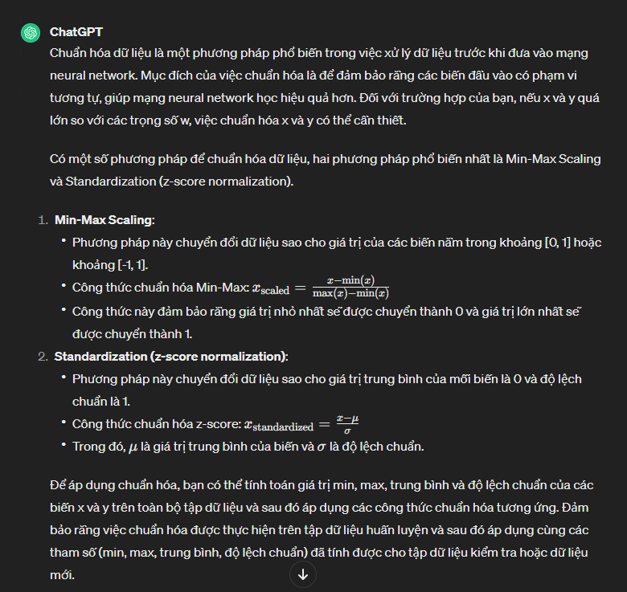

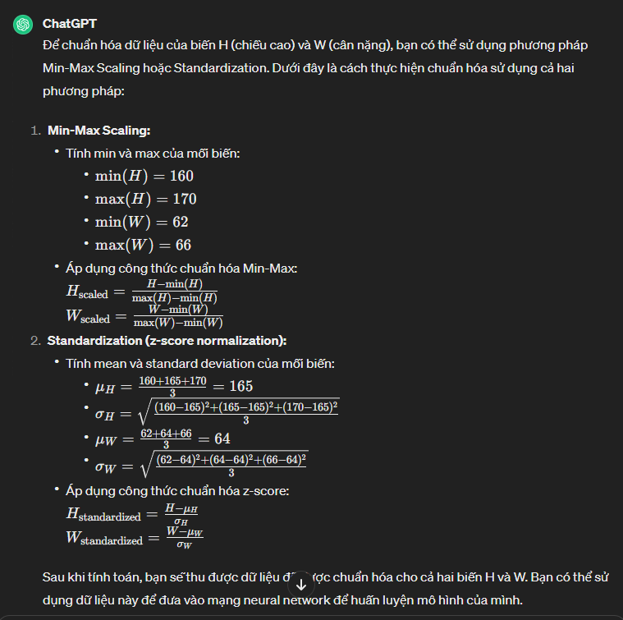

## Code Demo

[Ö>: [Machine Learning] Đạo hàm của các activation functions (dexterspurs.blogspot.com)](https://dexterspurs.blogspot.com/2018/12/machine-learning-ao-ham-cua-cac.html)

### [Machine Learning] Đạo hàm của các activation functions

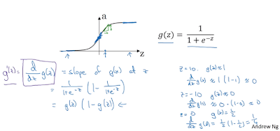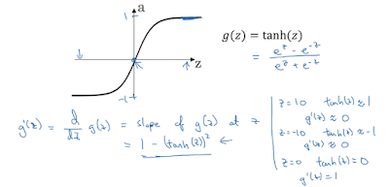

Cuối cùng là hàm RELU và Leaky RELU.

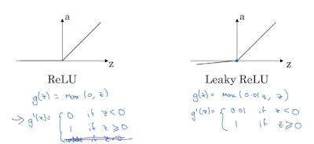

# PBL7



